РЕСПУБЛИКА ТАДЖИКИСТАН
МИНИСТЕРСТВО ЗДРАВООХРАНЕНИЯ И СОЦИАЛЬНОЙ ЗАЩИТЫ НАСЕЛЕНИЯ

ПРОЕКТ «ЗДОРОВАЯ НАЦИЯ ТАДЖИКИСТАН»

ПЛАН ВЗАИМОДЕЙСТВИЯ С ЗАИНТЕРЕСОВАННЫМИ СТОРОНАМИ

Август 2023 г.
$ | Доллар США [USD]
CERC | Компонент реагирования на непредвиденные чрезвычайные ситуации [CERC]
COVID-19 | Коронавирусная инфекция [COVID-19]
TEC-19 | Проект экстренного реагирования на угрозу коронавирусной инфекции COVID-19 в Таджикистане [TEC-19]
АБР | Азиатский банк развития [ADB]
ВБ | Всемирный банк [WB]
ВОЗ | Всемирная организация здравоохранения [WHO]
ГАСЗН | Государственное агентство социальной защиты населения Министерства здравоохранения и социальной защиты населения Республики Таджикистан [SASP]
ГН | Гендерное насилие [GBV]
ГПП | Группа подготовки проекта [PPG]
ГРЧС | Готовность к чрезвычайным ситуациям и реагирование на них [HEPR]
ГТП | Группа технической поддержки [TSG]
ГЦЗ | Городской центр здоровья [CHC]
ЛВС | Локальная вычислительная сеть [LAN]
ЛПВП | Лица, подверженные воздействию Проекта [PAP]
ЛПУ | Лечебно-профилактическое учреждение [HCF]
МЗСЗН | Министерство здравоохранения и социальной защиты населения[MoHSPP]
МК | Межотраслевой комитет [IC]
МРЖ | Механизм рассмотрения жалоб [GM]
НАВ | Независимое агентство по верификации [IVA]
НМО | Непрерывное медицинское образование [CME]
НПО | Неправительственные организации [NGO]
НФЗ | Национальный фонд здравоохранения [NHF]
ОАПЗ | Отдел анализа политики здравоохранения [HPAU]
ОРП | Операционное руководство проекта [POM]
ОТ и ТБ | Охрана труда и техника безопасности [OHS]
ПВЗС | План взаимодействия с заинтересованными сторонами [SEP]
ПМСП | Первичная медико-санитарная помощь [PHC]
ППУ | Показатель предоставления услуг [SDI]
ПУМУ | Проект по улучшению медицинских услуг [HSIP]
ПУОСС | План управления окружающей и социальной средой [ESMP]
РДУОССВ | Рамочный документ по управлению окружающей средой и социальными вопросами [ESMF]
РРД | Проект "Ранее развитие детей" [ECDP]
РЦЗ | Районный центр здоровья [DHC]
СВ | Семейные врачи [FMD]
СЕН/СД | Сексуальная эксплуатация и насилие/сексуальные домогательства [SEA/SH]
СИЗ | Средства индивидуальной защиты [PPE]
СМ | Семейная медицина [FM]
СМС | Служба коротких сообщений[SMS]
СРЖ | Служба рассмотрения жалоб (Всемирного банка) [GRS]
СЦЗ | Сельский центр здоровья [RHC]
СЭС | Социально-экологические стандарты [ESS]
УГФ | Управление государственными финансами [PFM]
УПРД | Условие, привязанное к результативности деятельности[PBC]
УР ПМСП МО | Управление реформы, первичной медико-санитарной помощи и международных отношений [RPHCIRD]
Хадамот | Служба государственного надзора за медицинской деятельностью и социальной защитой населения [Khadamot]
ЦРП | Цель развития по Проекту [PDO]
ЭМК | Электронная медицинская карта [EMR]
ЭРП | Электронный реестр пациентов [EPR]
ЮНИСЕФ | Детский фонд Организации Объединенных Наций [UNICEF]
ЮСАИД | Агентство США по международному развитию [USAID]

Содержание
ВВЕДЕНИЕ 5
1. ОПИСАНИЕ ПРОЕКТА 6
Компонент 1: Повышение качества через укрепление Первичной медико-санитарной помощи 6
2. НОРМАТИВНО-ПРАВОВАЯ ОСНОВА 12
2.1. СЭС 10 Всемирного банка 12
2.2. Национальная нормативно-правовая база 13
3. ПРЕДЫДУЩЕЕ ВЗАИМОДЕЙСТВИЕ С ЗАИНТЕРЕСОВАННЫМИ СТОРОНАМИ 14
3.1 Резюме взаимодействия с заинтересованными сторонами, проведенного в ходе подготовки Проекта 14
4. ВЫЯВЛЕНИЕ И АНАЛИЗ ЗАИНТЕРЕСОВАННЫХ СТОРОН 16
4.1 Стороны, подверженные воздействию Проекта 17
4.2 Прочие заинтересованные стороны 18
5. ПРОГРАММА ВЗАИМОДЕЙСТВИЯ С ЗАИНТЕРЕСОВАННЫМИ СТОРОНАМИ 24
5.1 Резюме потребностей заинтересованных сторон проекта и методов, инструментов и средств для взаимодействия с заинтересованными сторонами 24
5.2 Предлагаемая стратегия раскрытия информации и процесса консультаций 27
6. РЕСУРСЫ И ОТВЕТСТВЕННОСТЬ ЗА РЕАЛИЗАЦИЮ МЕРОПРИЯТИЙ ПО ВЗАИМОДЕЙСТВИЮ С ЗАИНТЕРЕСОВАННЫМИ СТОРОНАМИ 31
6.1 Ресурсы 31
6.2 Управленческие функции и обязанности 31
6.3 Сметный бюджет 32
7. МЕХАНИЗМ РАЗРЕШЕНИЯ ЖАЛОБ 33
7.1 Описание МРЖ 33
7.2 Структура Механизма рассмотрения жалоб 34
7.3 Процесс рассмотрения и урегулирования жалоб 35
7.4 Журналы учета и регистрации жалоб 36
7.5 Мониторинг и отчетность по жалобам 37
7.6 Система рассмотрения жалоб Всемирного банка 37
8. МОНИТОРИНГ И ОТЧЁТНОСТЬ 38
Приложение 1. Заметки о предварительном обсуждении Проекта "Здоровая нация" с потенциальными бенефициарами 39
Приложение 2. Протоколы консультаций с заинтересованными сторонами касательно социально-экологических инструментов/документов в джамоате Газантарак (район Деваштич, Согдийская область) 42
Приложение 3. Протоколы консультаций с заинтересованными сторонами касательно социально-экологических инструментов/документов в джамоате Яахтан (район Деваштич, Согдийская область) 46
Приложение 4. Протоколы консультаций с заинтересованными сторонами касательно социально-экологических инструментов/документов в джамоате Куруш (район Спитамен, Согдийская область) 48
Приложение 4. Протоколы консультаций с заинтересованными сторонами касательно социально-экологических инструментов/документов в джамоате Янгиобод (район Спитамен, Согдийская область) 51
Приложение 6. Протоколы консультаций с заинтересованными сторонами касательно социально-экологических инструментов/документов в джамоате Навобод (район Дж. Балхи, Хатлонская область) 54
Приложение 7. Протоколы консультаций с заинтересованными сторонами касательно социально-экологических инструментов/документов в джамоате Гулистон (район Дж. Балхи, Хатлонская область) 58
Приложение 8. Протоколы консультаций с заинтересованными сторонами касательно социально-экологических инструментов/документов в джамоате Фахробод (район Хуросон, Хатлонская область) 62
Приложение 9. Протоколы консультаций с заинтересованными сторонами касательно социально-экологических инструментов/документов в джамоате Кызыл-Кала (район Хуросон, Хатлонская область) 66

ВВЕДЕНИЕ

- Министерство здравоохранения и социальной защиты населения (МЗСЗН) Республики Таджикистан готовит проект "Здоровая нация Таджикистана" при содействии Глобальной практики Всемирного банка в области здравоохранения, питания и народонаселения. Проект "Здоровая нация Таджикистана" поддержит амбициозный план Республики Таджикистан по внедрению пересмотренной версии Закона "Об обязательном медицинском страховании" и предпримет необходимые шаги для достижения всеобщего охвата услугами здравоохранения.

- Проект окажет положительное социальное воздействие, поскольку будет способствовать (i) повышению качества и равенства и справедливости услуг ПМСП в выбранных районах/регионах и (ii) укреплению национального потенциала по реагированию на чрезвычайные ситуации в области здравоохранения. Социальные риски могут возникнуть в результате следующих запланированных инвестиций: (i) инвестиции в потенциал предоставления услуг ПМСП (кадровые ресурсы здравоохранения, материально-техническая база и оборудование) на уровне ПМСП в отдельных районах и на национальном уровне, и (ii) укрепление национального потенциала и физической инфраструктуры для улучшения реагирования на различные чрезвычайные ситуации, включая: обучение медицинских работников; ремонт, оснащение и модернизацию рабочих мест в сфере общественного здравоохранения; строительство складов для хранения медицинского оборудования и товаров для экстренных случаев на региональном уровне; закупку медицинских товаров для создания запасов на случай будущих чрезвычайных ситуаций; а также инвестиции в обеспечение биобезопасности и организацию транспортировки для улучшения скоординированных на региональном уровне исследований патогенов и других потенциальных причин чрезвычайных ситуаций в сфере здравоохранения.

- Одной из ключевых задач проекта будет обеспечение социальной "интеграции". "Исключение" может произойти из-за различий в: (i) территориальных характеристиках - учитывая обширность территории, на которой расположены учреждения ПМСП, и тот факт, что некоторые районы страны являются горными и отдаленными, особенно вблизи границы с Афганистаном, вполне вероятно, что некоторые районы (регионы, джамоаты и села) не будут охвачены проектом; (ii) масштабе инвестиций - крупные и более богатые районы/регионы могут получить льготные инвестиции; (iii) способности к освоению - разработанные технологии должны быть более дружественными для работников здравоохранения в целом, и (iv) административной целесообразности и экономии при охвате кадровых ресурсов здравоохранения, работающих в сельской местности, и уязвимых домохозяйств в отдаленных и бедных районах по всей стране.

- Социально-экологические (СЭ) риски для Проекта оцениваются как "Умеренные". Следующие социально-экологические стандарты (СЭС) применимы в отношении Проекта: СЭС 1 - Оценка и управление социально-экологическими рисками и воздействиям; СЭС 2 - Рабочий персонал и условия труда; СЭС 3 - Рациональное использование ресурсов, предотвращение загрязнения окружающей среды и управление; СЭС 4 - Охрана здоровья и обеспечение безопасности населения; СЭС 5 - Приобретение земли, ограничение права землепользования и принудительное переселение; и СЭС 10 - Взаимодействие с заинтересованными сторонами и раскрытие информации.

- В настоящем ПВЗС изложены способы, с помощью которых Учреждение-исполнитель (УИ) будет взаимодействовать с заинтересованными сторонами, и предусмотрен механизм, с помощью которого люди могут выразить опасения, предоставить обратную связь или подать жалобы в отношении Проекта и любой деятельности, связанной с Проектом. Вовлечение местного населения имеет важное значение для успешной реализации Проекта, чтобы обеспечить бесперебойное сотрудничество между сотрудниками УИ и местным населением, а также минимизировать и смягчить экологические и социальные риски, связанные с предлагаемой проектной деятельностью.

ОПИСАНИЕ ПРОЕКТА

Целями развития проекта являются: (i) повышение качества и эффективности услуг первичной медико-санитарной помощи в целевых районах, и (ii) укрепление национального потенциала по реагированию на чрезвычайные ситуации в сфере здравоохранения.

Компонент 1 (Укрепление первичной медико-санитарной помощи [ПМСП]) будет реализован в отобранных районах, которые будут определены со стороны МЗСЗН. Компоненты 2, 3 и 4 будут реализованы на национальном уровне. Однако мероприятия в рамках Компонента 2 (Цифровизация и стратегические закупки услуг ПМСП) будут разработаны для общенационального масштаба, но сначала будут реализованы в Согдийской области и городе Душанбе.

Предлагаемый проект будет состоять из следующих компонентов:

Компонент 1: Повышение качества первичной медицинской помощи через укрепление Первичной медико-санитарной помощи

Целью данного компонента является улучшение условий для предоставления качественных услуг ПМСП путем обеспечения готовности учреждений ПМСП к предоставлению услуг. Это будет достигнуто за счет инвестиций в потенциал предоставления услуг (человеческие ресурсы, материально-техническая база и оборудование) в 16 отобранных районах, представляющих все регионы страны, и в мероприятия по стимулированию спроса на услуги ПМСП среди населения.
Подкомпонент 1.1: Повышение качества первичной медицинской помощи посредством инвестиций в кадровые ресурсы и стимулирование спроса будет направлен на решение насущной необходимости инвестирования в человеческие ресурсы, работающие на уровне ПМСП в 16 отобранных районах. Это будет достигнуто путем разработки устойчивых вариантов национальной политики по удержанию врачей семейной медицины и медсестер и других специалистов, работающих на уровне ПМСП в сельских районах (которые также наиболее чувствительны к воздействию изменения климата), посредством разработки стратегии удержания этих кадров. В рамках данного подкомпонента будет оказана поддержка в реализации определенных стратегий удержания кадров в 16 целевых районах. При поддержке данного подкомпонента, знания и стиль руководства поставщиков услуг ПМСП будут улучшены посредством: (i) очного обучения врачей и медсестер дисциплине "Семейная медицина" в 16 целевых районах, (ii) обучения менеджеров ПМСП в 16 целевых районах, (iii) разработки и создания национальной онлайн-платформы для предоставления непрерывного медицинского образования (НМО) поставщикам услуг ПМСП, что также позволит им получить доступ к последним клиническим рекомендациям, основанным на доказательствах, и знаниям об изменении климата, (iv) технической помощи для пересмотра стандартов специализации и учебных программ для специалистов, работающих на уровне ПМСП. Для обеспечения возможности проведения тренингов, данный подкомпонент окажет поддержку Республиканскому учебно-клиническому центру семейной медицины в проведении мелкого ремонта помещений и приобретении офисного оборудования для сотрудников. Данный подкомпонент также поддержит инвестиции в сторону спроса и вовлечения граждан для повышения уровня использования услуг ПМСП, включая услуги по охране здоровья новорожденных, а также охране репродуктивного, материнского, детского и подросткового здоровья и питания (РЗМНДП-П). Такие мероприятия, направленные на удовлетворение спроса на услуги будут включать удаленное информационное взаимодействие с гражданами через платформу Mobile Engage с пропагандой здорового образа жизни, профилактикой и коммуникацией по изменению поведения. Это также повысит осведомленность граждан о заболеваниях, чувствительных к климату, а также об онлайн механизме рассмотрения жалоб (МРЖ) МЗСЗН. Кроме того, будет финансироваться ежегодный Национальный опрос среди пациентов для измерения мнения и удовлетворенности граждан медицинскими услугами на уровне ПМСП, что позволит МЗСЗН оставаться в курсе потребностей и желаний граждан. Для подготовки к реализации Закона Республики Таджикистан "О предупреждении насилия в семье" (в действующей редакции с учётом изменений и дополнений), данный подкомпонент будет поддерживать интеграцию услуг по предотвращению ГН в сектор здравоохранения с особым акцентом на уровень ПМСП. Это будет сделано с помощью трехстороннего подхода, сосредоточенного на уровне (i) разработки национальной политики (например, разработка процедур перенаправления к специалистам, разработка клинических руководств и т.д.), (ii) вмешательств на уровне ПМСП (например, обучение медицинских работников реагированию на случаи ГН), и (iii) индивидуального подхода (информирование медицинских работников и граждан о ГН с помощью, например, платформы Mobile Engage). В рамках данного подкомпонента будет осуществляться финансирование на закупку товаров, мелких ремонтно-восстановительных работ, не-консультационных услуг, услуг по линии международной и местной технической помощи, а также обучения.
Подкомпонент 1.2: Повышение качества первичной медицинской помощи через улучшение физической инфраструктуры /материально-технической базы будет способствовать улучшению физической и цифровой инфраструктуры учреждений ПМСП посредством инвестиций в капитальный ремонт существующих и, при необходимости, строительство новых приоритетных учреждений ПМСП в 16 отобранных районах, а также предоставление базового медицинского/лабораторного и компьютерного оборудования. Поддержка в рамках данного подкомпонента будет сосредоточена на СЦЗ и ограниченном количестве РЦЗ/ГЦЗ, которые в совокупности охватывают преобладающую долю населения в своих районах. Данный подкомпонент будет направлен на обеспечение непрерывной базовой функциональности и потенциала выбранных учреждений ПМСП, чтобы сделать учреждения готовыми к предоставлению качественных услуг ПМСП и выполнить требования для аккредитации. Обеспечивая персоналу ПМСП должные и достойные условия труда и базовое медицинское/лабораторное, офисное и компьютерное оборудование и мебель для предоставления основных услуг ПМСП, он будет способствовать повышению качества услуг ПМСП на первой линии терапии и сделает работу на уровне ПМСП более привлекательной для медицинских работников, а для граждан - посещение этих учреждений. Он также поддержит разработку научно обоснованной концепции предоставления мобильных (выездных) услуг ПМСП населению в отдаленных районах и инвестиции для реализации рекомендаций, изложенных в концепции, в 16 районах, охваченных Проектом.
В рамках данного подкомпонента будет осуществляться финансирование на закупку строительных работ, товаров, услуг по линии международной и местной технической помощи, а также обучения.

Компонент 2: Реформы, направленные на повышение эффективности сети ПМСП
Компонент 2 призван поддержать структурные реформы, связанные со стратегическими закупками и цифровизацией ПМСП для повышения эффективности и качества услуг ПМСП и совершенствования эффективности расходов, равенства и справедливости, а также финансовой устойчивости во всем секторе здравоохранения. Мероприятия, финансируемые в рамках данного компонента, предназначены для реализации в национальном масштабе. Основываясь на извлеченных уроках, включая предыдущие пилотные проекты в Республике Таджикистан, Проект будет полностью интегрирован в контекст государственных финансов и будет действовать путем внесения изменений в национальные системы (например, в систему управления государственными финансами (УГФ)), а не полагаться на параллельные или временные механизмы, специфичные для Проекта, которые могут быть быстрее реализованы, но менее устойчивы и эффективны в долгосрочной перспективе. В течение проектного периода будут разработаны изменения в национальных системах для обеспечения цифровизации и стратегических закупок на уровне ПМСП, которые будут внедрены в регионах-новаторах, т. е. в Согдийской области и городе Душанбе. Посредством оплаты поставщиков услуг ПМСП на основе комбинации подушевого норматива, оплаты услуг и других единиц измерения на основе результатов работы, этот компонент приведет к внедрению новой среды стимулирования с повышенным акцентом на эффективность (результативность) работы, что в свою очередь станет двигателем эффективности расходов на здравоохранение.
УПРД, используемые в рамках Компонента 2 для усиления ориентации Проекта на результаты и стимулирования структурных реформ. Схожие стимулы были успешно использованы для стимулирования структурных реформ в Республике Таджикистан в рамках проекта «Раннее развитие детей». Эти дополнительные условия предоставления средств обеспечат, чтобы необходимые мероприятия по разработке мер политики и проведению институциональных изменений, необходимых для внедрения стратегических закупок и цифровизации, были не только разработаны, но и утверждены на национальном уровне, что позволит Проекту поддержать их реализацию. Более того, предполагается, что дополнительные стимулы подтолкнут изменения в системе управления государственными финансами, что является важным условием для стратегических закупок, и повышение доли государственных расходов на здравоохранение от общих государственных расходов, которые будут реализованы в рамках будущей программы бюджетной поддержки.
Подкомконент 2.1: Стратегические закупки услуг ПМСП
Подкомпонент 2.1 заложит основы для внедрения стратегических закупок в секторе здравоохранения и поддержит создание органа закупок для закупщика. Основываясь на текущем пилотном проекте по внедрению стратегических закупок в 5 районах Согдийской области, а также на опыте ФРД в рамках ПУМУ, этот компонент сначала профинансирует создание органа закупок - полуавтономного юридического лица с региональными отделениями, которое будет выступать в качестве единого закупщика услуг здравоохранения. Это включает в себя разработку концепции структуры органа закупок, создание нормативно-правовой базы, а также его учреждение, первоначальные расходы на персонал и наращивание потенциала органа закупок. Штат органа закупок будет укомплектован в основном соответствующими государственными служащими, которые будут переведены из МЗСЗН РТ, МФ РТ и других соответствующих государственных министерств и ведомств (например, «Республиканский центр медицинской статистики и информации») на национальном уровне и из местных соответствующих департаментов на уровне региональных отделений. Эти переведенные сотрудники будут продолжать получать государственную зарплату в качестве государственных служащих. Кроме того, будут наняты новые сотрудники, число которых к концу реализации проекта составит 35 человек. Операционные расходы органа закупок, включая расходы на 35 новых сотрудников, будут переданы Правительству Республики Таджикистан в течение всего срока действия проекта в соответствии с приведенной ниже таблицей для обеспечения устойчивости органа закупок после завершения проекта. Финансирование текущих расходов на персонал в первые годы обусловлено тем, что эти расходы носят переходный характер, поскольку они направлены на поддержку нового учреждения, на которое ранее не выделялись средства из государственного бюджета. Создание органа закупок и введение стратегических закупок изменит направленность потока средств для сектора здравоохранения. Средства из государственного бюджета будут переданы в орган закупок, и органа закупок будет использовать эти средства для оплаты медико-санитарных услуг. Это изменение будет постепенным и начнется с регионов-новаторов. Детальная оценка необходимых изменений нормативно-правовой базы для внедрения стратегических закупок на уровне ПМСП, которая проводится в настоящее время, будет обеспечивать информационную поддержку реализации данного компонента.
В рамках данного подкомпонента будет финансироваться ряд основополагающих мероприятий на национальном уровне, необходимых для устойчивого внедрения стратегических закупок. Сюда входит стратегия мобилизации внутренних ресурсов для сектора здравоохранения на национальном уровне, которая необходима для обеспечения устойчивости Компонента 2 и окончательного внедрения Закона Республики Таджикистан «О медицинском страховании». Кроме того, подкомпонент будет финансировать пересмотр и расчет стоимости национального пакета государственных гарантий ПМСП для определения того, какие услуги будет закупать орган закупок на уровне ПМСП. На национальном уровне подкомпонент будет финансировать разработку генерального плана сети предоставления услуг для оптимизации сети предоставления услуг, а также разработку и внедрение программы аккредитации для поставщиков услуг ПМСП, поскольку аккредитация в итоге станет обязательным условием для всех поставщиков услуг для заключения контрактов с органом закупок. Кроме того, будет профинансирована разработка и реализация национальной дорожной карты по внесению законодательных и нормативных изменений, необходимых для перехода от нынешнего механизма оплаты услуг ПМСП, основанного главным образом на затратах, к подушевому финансированию и финансированию на основе результатов деятельности. В настоящее время проводится детальная оценка необходимых нормативно-юридических изменений, необходимых для составления дорожной карты. Это потребует пересмотра штатных нормативов и углубления уже начатых изменений в системе УГФ для предоставления большей автономии поставщикам услуг ПМСП. Подкомпонент также профинансирует разработку национального механизма заключения контрактов с ПМСП, стратегии управления изменениями для структурных реформ и внедрение стратегических закупок в регионах-новаторах (Согдийской области и городе Душанбе), что включает обучение стратегическим закупкам медицинских работников и руководителей сети ПМСП.
В рамках данного подкомпонента будут профинансированы закупки товаров, не-консультационных услуг, международная и местная техническая помощь, обучение и приемлемые расходы, связанные с УПРД (см. далее).
Перечисленные ниже условия, привязанные к результативности деятельности (УПРД), связаны с подкомпонентом 2.1 и служат основой для стимулирования реализации реформы
- УПРД 1: Проведение законодательных и институциональных реформ для внедрения стратегических закупок. УПРД 1 предусматривает достижение следующих пяти результатов: (i) Разработан и утвержден генеральный план сети предоставления медико-санитарных услуг, (ii) Создан, укомплектован и функционирует орган закупок, (iii) Разработана и утверждена нормативно-правовая база (необходимо определить на основе текущего подготовительного исследования) для повышения автономии функционирования поставщиков услуг ПМСП, (iv) Разработан, произведён расчёт издержек и одобрен единый Гарантированный государством пакет медико-санитарных услуг (ГГПУ) для ПМСП, и (v) Штатные нормативы для учреждений ПМСП были пересмотрены и утверждены. Выделение средств в размере 4 миллионов ДСША будет связано с достижением целей, определенных для данного УПРД.

Подкомпонент 2.2: Цифровизация сети ПМСП

Подкомпонент 2.2 окажет поддержку в цифровизации и модернизации материально-технической базы сети ПМСП. Для обеспечения надежных и качественных данных для расчёта формулы подушевого финансирования и расчета показателей результатов, данный подкомпонент призван профинансировать разработку и расширение Электронного реестра пациентов (ЭРП) и базовых электронных медицинских карт (ЭМК) в учреждениях ПМСП. ЭРП необходим для расчёта и внедрения формулы подушевого финансирования, а система ЭМК необходима для обеспечения надежных электронных данных для расчета показателей результатов со стороны органа закупок. Подкомпонент 2.2 призван профинансировать внедрение ЭРП и ЭМК в двух регионах-новаторах (тем не менее, электронный реестр пациентов (ЭРП) и электронная медицинская карта (ЭМК) будут разработаны и их использование будет продолжено на национальном уровне), что подразумевает обучение медицинских работников и руководителей ПМСП работе с этими новыми системами.
Данный подкомпонент также призван профинансировать модернизацию инфраструктуры приоритетных учреждений ПМСП до уровня, необходимого для соответствия критериям аккредитации в регионах-новаторах. Это включает в себя реконструкцию/расширение сельских и городских учреждений ПМСП, доступ в Интернет/локальные вычислительные сети (ЛВС), закупку оборудования для ПМСП, лабораторий, компьютеров/планшетов/смартфонов и других товаров, необходимых для программы аккредитации. Разница между модернизацией инфраструктуры, финансируемой в рамках данного подкомпонента и подкомпонента 1.2, заключается в том, что в рамках данного подкомпонента будут финансироваться только конкретные запросы, чтобы сделать объекты в регионах-новаторах готовыми к выполнению критериев аккредитации, в то время как в рамках Подкомпонента 1.2 будут осуществлены более масштабные инвестиции в модернизацию материально-технической базы в 16 целевых районах, отобранных в рамках Компонента 1. Приведенный ниже УПРД связан с подкомпонентом 2.2 и служит для стимулирования проведения реформ.
- УПРД 2: УПРД 2 предусматривает достижение следующих двух результатов: (i) ЭРП функционирует и интегрирован в систему записи актов гражданского состояния, и (ii) ЭМК функционируют. Выделение средств в размере 2 миллионов ДСША будет связано с достижением целей, определенных для данного УПРД.
УПРД будут связаны с расходами, относящимися к достижению ЦРП. Для УПРД 1 условия будут связаны с расходами, связанными с созданием и началом функционирования органа закупок, включая оборудование и мебель для нового здания МЗСЗН РТ, где будет размещен орган закупок, а также техническую помощь, связанную с разработкой: пересмотренного генерального плана предоставления медико-санитарных услуг, нормативно-правовой базы для повышения автономии поставщиков ПМСП, пересмотренного и рассчитанного по стоимости единого гарантированного государством пакета медико-санитарных услуг и изменений в штатном расписании. Для УПРД 2 условия будут связаны с расходами на разработку и внедрение электронных медицинских карт (ЭМК) и электронного реестра пациентов (ЭРП). Эти расходы, связанные с обоими УПРД, непосредственно относятся к деятельности, определенной в рамках УПРД, отраженных в Компоненте 2.
Проверка достижения целей УПРД будет проводиться Независимым агентством по верификации. Министерство здравоохранения и социальной защиты населения (МЗСЗН РТ) наймет Независимое агентство по верификации (НАВ), которое будет проверять достижение УПРД, а также их технические достоинства. Техническое задание (ТЗ) для НАВ также определит технические критерии каждого результата, который будет проверяться НАВ. НАВ, с которой будет заключен контракт, и которая будет независимой частной, академической или международной организацией, будет работать вместе с такими местными ведомствами, как Счетная палата (внутренний аудитор), с целью наращивания их потенциала для проверки результатов в течение проектного периода. Таким образом, компонент профессиональной подготовки и технической помощи будет включен в ТЗ для НАВ. Сроки, установленные для достижения целевых показателей УПРД, являются скорее ориентировочными, чем жесткими условиями, привязанными к конкретным срокам. Для достижения этих целей МЗСЗН РТ представит Всемирному банку удовлетворяющие доказательства того, что соответствующие цели условий, основанных на результатах выполнения были достигнуты согласно соответствующим положениям Операционного Руководства по Проекту (OРП), включая соответствующие приемлемые отчеты о расходах. При проверке приемлемых расходов внимание будет уделяться обеспечению того, чтобы не было каких-либо изъятий из приемлемых расходов, которые уже были профинансированы или запрошены для финансирования в рамках любого другого проекта, финансируемого Банком. Такой механизм также обеспечит возможность согласования с любым другим возможным финансированием расходов на здравоохранение со стороны других доноров. Более подробную информацию см. «ОРП - Таблица: Протокол верификации УПРД».
В рамках данного подкомпонента будут профинансированы строительные работы, товары, привлечение международной и местной технической помощи, обучение и приемлемые расходы, связанные с УПРД.

Компонент 3: Обеспечение готовности к чрезвычайным ситуациям в области здравоохранения и реагирование на них призван оказать содействие в укрепление возможностей в области ГРЧСЗ в Таджикистане для повышения потенциала в области готовности, предотвращения и реагирования на чрезвычайные ситуации в области здравоохранения. Компонент призван профинансировать следующие направления: (i) техническая помощь для проведения детальной оценки текущих возможностей в области ГРЧСЗ и наращивания национального потенциала для предотвращения, выявления и реагирования на чрезвычайные ситуации, включая обновление национальных стандартных операционных процедур (СОП) и протоколов, а также разработку планов чрезвычайных ситуаций на базе учреждений (ПМСП) в 16 целевых районах Компонента 1; (ii) обучение работников ПМСП мерам профилактики и контроля инфекций, а также устойчивости к противомикробным препаратам в 16 проектных районах и обучение эпидемиологов на национальном уровне; (iii) предоставление технической помощи для усиления координации действий в чрезвычайных ситуациях между сетью ПМСП и СГСЭН; (iv) укрепление лабораторных систем региональных филиалов СГСЭН путем закупки транспорта для перевозки образцов и проб, закупки основного лабораторного оборудования для профилактики и выявления заболеваний, и мелкий ремонт лабораторных помещений; (v) обучение и техническая помощь для усиления вовлечения сообществ в обмен информацией по рискам, с акцентом на общественное здравоохранение, включая закупку систем оповещения; (vi) техническая помощь для разработки Национального плана действий по обеспечению безопасности в области здравоохранения (НПД-БОЗ) и расчета его стоимости, включая распространение и информационно-просветительскую деятельность для его реализации; (vii) модернизация региональных отделений СГСЭН и пунктов пересечения границы, включая мелкий ремонт и закупку базового оборудования; (viii) закупка ограниченного запаса товаров на случай чрезвычайных ситуаций, а также предметов для санитарно-карантинных пунктов на границе, в соответствии с утвержденными Правительством списками, которые будут определены в ОРП, мелкие ремонтные работы на двух складах, где будут храниться запасы и предметы для санитарно-карантинных пунктов; (ix) ежегодные имитационные упражнения различных типов и масштабов для улучшения функциональности механизма координации действий в чрезвычайных ситуациях; и (x) техническая помощь для повышения потенциала МЗСЗН по руководству, созыву и координации помощи, связанной с ГРЧСЗ. Во всех мероприятиях будет обеспечено участие женщин в управлении и принятии решений в ходе чрезвычайных ситуациях в области общественного здравоохранения путем обеспечения гендерного баланса среди участников тренингов, в рабочих группах/органах, принимающих решения, при найме консультантов, экспертов по вопросам разработки мер политики, а также путем представления данных мониторинга с разбивкой по полу.
Данный подкомпонент призван профинансировать строительные работы, товары, не-консультационные услуги, международную и местную техническую помощь, имитационные упражнения и тренинги.

Компонент 4: Управление проектом, координация и мониторинг результатов призван профинансировать аспекты, связанные с управлением проектом, координацией и мониторингом результатов. Данный компонент профинансирует аспекты, связанные с управлением проектом и операционные расходы, а также аудит Проекта. Чтобы обеспечить наращивание потенциала МЗСЗН и Минфина, он также предоставит техническую помощь и обучение для создания Отдела анализа политики здравоохранения (ОАПЗ) в МЗСЗН и в области финансирования здравоохранения, в первую очередь, для Управления бюджетной политики в отраслях социальной сферы в Минфине. Кроме того, будет оказана поддержка в приобретении оборудования и мебели для нового здания МЗСЗН, в котором будут располагаться все ключевые организации, подчиненные МЗСЗН, и отраслевые инвестиционные проекты, что позволит улучшить МЗСЗН управление и координацию внешней помощи в секторе.

Данный компонент также поддержит проведение репрезентативных обследований медицинских учреждений на национальном и субнациональном уровнях для содействия в мониторинге и оценке Проекта. Компонент профинансирует 8 полугодовых обследований частого/оперативного цикла [FASTR], начиная с 2024 года и до конца срока действия Проекта, в рамках которых будут собираться данные о готовности к предоставлении услуг, а также одно конечное обследование ППУ в 2027 году, которое призвано собрать информацию по широкому спектру показателей качества структур и процессов. Базовое обследование ППУ в 2023 году и первые два обследования FASTR, одно в 2023 году и одно в 2024 году, будут финансироваться за счет средств, предоставленных ГМФ. Конечное обследование ППУ будет проводиться независимой третьей стороной (фирмой/организацией по проведению обследований), которая будет выбрана совместно МЗСЗН и Всемирным банком. Хотя МЗСЗН остается учреждением-исполнителем для финансируемых Проектом обследований, технические группы МЗСЗН и Всемирного банка будут работать в тесном сотрудничестве над всеми обследованиями для обеспечения высокого качества данных обследований. В рамках данного подкомпонента будут закупаться товары, не-консультационные услуги, международная и местная техническая помощь и обучение.

Компонент 5: Реагирование на непредвиденные чрезвычайные/экстренные ситуации. Целью данного компонента является повышение потенциала Республики Таджикистан по реагированию на чрезвычайные/экстренные ситуации. После возникновения приемлемого кризиса или чрезвычайной ситуации Получатель может запросить у Всемирного банка перераспределить средства проекта для поддержки реагирования на чрезвычайные ситуации и восстановительных работ. Данный компонент будет использовать неиспользованные грантовые ресурсы по проекту из других компонентов проекта для покрытия расходов на ликвидацию последствий чрезвычайных ситуаций. Чрезвычайная ситуация, подпадающая под финансирование, — это событие, которое вызвало или может в ближайшем будущем вызвать значительные неблагоприятные экономические и/или социальные последствия для Получателя, связанные с бедствием. В ОРП будет включено специальное приложение для Компонента реагирования на чрезвычайные ситуации, в котором будут изложены положения по активации и реализации данного компонента.

НОРМАТИВНО-ПРАВОВАЯ ОСНОВА

В данной главе описывается Социально-экологический стандарт (СЭС) 10 Всемирного банка и законодательная и нормативно-правовая база Республики Таджикистан, охватывающая аналогичные аспекты.

2.1. СЭС 10 Всемирного банка

Настоящий План разработан в соответствии с требованиями Социально-экологического стандарта 10 Всемирного банка "Взаимодействие с заинтересованными сторонами и раскрытие информации", признает значение открытого и прозрачного взаимодействия между Заёмщиком и заинтересованными сторонами в рамках проекта в качестве важнейшего элемента надлежащей международной практики (Всемирный банк, ПВЗС, 2017, стр. 97). В частности, требования, изложенные в СЭС 10, предусматривают, что:

- Заёмщики должны взаимодействовать с заинтересованными сторонами на протяжении всего жизненного цикла проекта, начиная такое взаимодействие на как можно более раннем этапе процесса разработки проекта и в сроки, которые позволяют провести конструктивные консультации с заинтересованными сторонами по содержанию проекта . Характер, масштабы и частота взаимодействия с заинтересованными сторонами должна быть соразмерна характеру и масштабам проекта и его потенциальным рискам и воздействиям;
- Заёмщики проводят содержательные консультации со всеми заинтересованными сторонами . Заёмщики предоставляют заинтересованным сторонам своевременную, актуальную, понятную и доступную информацию и проводят с ними консультации, которые являются приемлемыми с точки зрения местных культурных традиций и исключают манипуляции, вмешательство, принуждение, дискриминацию и запугивание;
- Процесс вовлечения заинтересованных сторон должен включать следующее, как это будет более подробно показано далее в настоящем СЭС: (i) выявление и анализ заинтересованных сторон; (ii) планирование способов взаимодействия с заинтересованными сторонами; (iii) раскрытие информации; (iv) консультации с заинтересованными сторонами; (v) реагирование на жалобы и их урегулирование; и (vi) предоставление отчетности заинтересованным сторонам;
- Заёмщик готовит и раскрывает в рамках социально-экологической оценки документированный отчёт о взаимодействии с заинтересованными сторонами, включающий описание заинтересованных сторон, с которыми были проведены консультации, краткое изложение полученной обратной связи и краткое объяснение того, как учитывалась эта обратная связь или причин, по которым она не учитывалась (Всемирный банк, ПВЗС, 2017, стр. 98).

В консультации со Всемирным банком Заемщик разработает План взаимодействия с заинтересованными сторонами (ПВЗС), соизмеримый с характером и масштабом проекта и его потенциальными рисками и воздействиями. Проект ПВЗС должен быть обнародован как можно скорее до начала оценки проекта. Заемщик разработает и внедрит Механизм рассмотрения жалоб для обеспечения быстрого и эффективного разрешения жалоб и проблем, связанных с деятельностью Проекта. Подробная информация об экологических и социальных стандартах Всемирного банка доступна по следующим ссылкам:

- https://thedocs.worldbank.org/en/doc/8377215227620501080290022018/original/ESFFramework.pdf#page=111&zoom=80
- https://documents1.worldbank.org/curated/en/476161530217390609/ESF-Guidance-Note-10-Stakeholder-Engagement-and-Information-Disclosure-English.pdf

2.2. Национальная нормативно-правовая база

В данном разделе представлены выдержки из действующего законодательства, касающиеся доступа граждан к информации и участию:

Закон Республики Таджикистан "О свободе информации" опирается на статью 25 Конституции, которая гласит, что "Государственные органы, общественные объединения, политические партии и должностные лица обязаны обеспечить каждому возможность получения и ознакомления с документами, касающимися его прав и интересов, кроме случаев, предусмотренных законом". Действие закона распространяется на отношения, связанные с доступом к информации, содержащейся в официальных документах и не отнесенной к информации ограниченного доступа в интересах обеспечения национальной безопасности в соответствии с законодательством о государственной тайне и иными нормативными правовыми актами, регулирующими отношения в области защиты государственной тайны.

Закон Республики Таджикистан "Об обращениях физических и юридических лиц" (2016) содержит правовые положения об установленных информационных каналах, по которым граждане могут подавать жалобы и запросы. Статья 14 Закона устанавливает сроки рассмотрения жалоб: 15 дней со дня поступления, которые не требуют дополнительного изучения и исследования, и 30 дней для обращений, требующих дополнительного изучения. Данные правовые положения будут учтены в механизме рассмотрения жалоб по проекту.

Закон Республики Таджикистан "О государственной власти" (2004) наделяет председателя районной или городской администрации полномочиями в области управления природными ресурсами, строительства и реконструкции объектов окружающей среды, надзора за местными структурами в области обращения с отходами, санитарно-эпидемиологического надзора, здравоохранения и социальной защиты населения в пределах границ административно-территориальной единицы. Проведение общественных собраний разрешается только после предварительного уведомления и согласования с местным органом власти (районным Хукуматом).

Статья 13 Закона "Об охране окружающей среды" провозглашает право гражданина на экологическую информацию, а также на участие в разработке, принятии и реализации решений, связанных с воздействием на окружающую среду. Последнее обеспечивается путем общественного обсуждения проектов экологически значимых решений и проведения государственного экологической экспертизы. Представительные органы государственной власти обязаны учитывать замечания и предложения граждан.

Гражданский кодекс определяет порядок осуществления права собственности и других имущественных прав, прав на результаты интеллектуальной деятельности, регулирует договорные и иные обязательства, а также другие имущественные и связанные с ними обязательства из личных неимущественных отношений, основанных на равенстве, независимости воли и имущественной самостоятельности их участников. Семейные, трудовые отношения, отношения по использованию природных ресурсов и охране окружающей среды регулируются гражданским законодательством, если иное не предусмотрено законами о семье, труде, земле и иным специальным законодательством.

ПРЕДЫДУЩЕЕ ВЗАИМОДЕЙСТВИЕ С ЗАИНТЕРЕСОВАННЫМИ СТОРОНАМИ

3.1 Резюме взаимодействия с заинтересованными сторонами, проведенного в ходе подготовки Проекта
- Дизайн проекта "Здоровая нация" обсуждался на специальных консультациях с государственными учреждениями и национальными экспертами в области здравоохранения, а также представителями международных организаций. В некоторых целевых районах были также проведены консультации с населением по поводу их ожиданий от нового проекта. В Таблице 1 ниже представлены методы, использованные для консультаций с ключевыми информантами.
Таблица 1: Резюме консультаций с заинтересованными сторонами в ходе подготовки проекта

Этап проекта | Тематика консультаций | Использованные методы | Расписание: Место и даты | Целевые заинтересованные стороны | Ответственность
Подготовка концепции проекта | Разработка проекта -Дискуссии по всем компонентам проекта и ключевым аспектам подготовки проекта | Виртуальные обсуждения | Середина августа 2022 года | Команда ВБ  ГПП | Команда ВБ, руководство МЗСЗН
 | Углубленные технические обсуждения по каждому предлагаемому мероприятию Проекта.  Разработка компонентов Проекта - работа в группах | Формат семинара | 2, 5, 6 сентября 2022 года | Техническая рабочая группа  Команда ВБ | Команда ВБ, МЗСЗН
 | Обсуждения с ключевыми заинтересованными сторонами относительно концептуализации/дизайна проекта "Здоровая нация" для обеспечения соответствия мероприятий местному контексту, потребностям и проблемам. | Встречи, обсуждения |  | Представители Министерства финансов (Минфин), партнеров по развитию, ГТП ПУМУ и мэрии города Душанбе | Команда ВБ, МЗСЗН
 | Обсуждение разработки социально-экологических инструментов Проекта | Встречи в очном и виртуальном формате | 28.10.2022 Постоянное представительство ВБ, МЗСЗН | ГТП ПУМУ и ГРП проекта "TEC-19", консультанты ВБ | Команда ВБ, МЗСЗН
Консультации с бенефициарами проекта в районах Спитамен, Дж. Расулов и Мастчох | Мониторинг деятельности ПУМУ и консультации с заинтересованными сторонами относительно их ожиданий от нового проекта | Встречи, обсуждения | 31 октября - 5 ноября 2022 года | Персонал медицинских учреждений, женщины/пациенты медицинских учреждений | ГТП ПУМУ
Публичные консультации по проектам социально-экологических инструментов | Презентация инструментов СЭС Всемирного банка - - ПВЗС, РМУЭСОМ, ПРТО, РДП | Встречи и опросы | 15-17 февраля 2023 года;  Согдийская область:  сельские центры здоровья и дома здоровья в джамоатах Газантарак и Яхтан Деваштичского района;  джамоаты Куруш и Янгиобод Спитаменского района.  Хатлонская область:  джамоаты Фахробод и Кызыл-Кала Хуросонского района;  джамоаты Гулистон и Навобод района Дж. Балхи | 219 (из которых 168 - женщины) потребителей медицинских услуг | МЗСЗН, ГТП ПУМУ

ВЫЯВЛЕНИЕ И АНАЛИЗ ЗАИНТЕРЕСОВАННЫХ СТОРОН

- Заинтересованные стороны, определенные для первоначального Проекта, включают отдельных лиц, группы или другие организации, которые:

- подвергаются или могут подвергнуться прямому или косвенному, положительному или отрицательному воздействию Проекта (также известные как "затрагиваемые стороны"); и
- могут иметь интерес в Проекте ("другие заинтересованные стороны"). К ним относятся лица или группы лиц, чьи интересы могут быть затронуты Проектом и которые имеют возможность каким-либо образом повлиять на результаты Проекта.

- Сотрудничество и переговоры с заинтересованными сторонами в ходе разработки проекта часто также требуют определения лиц в группах, которые выступают в качестве законных представителей соответствующей группы заинтересованных сторон, т. е. лиц, которым их сотоварищи доверили отстаивать интересы группы в процессе взаимодействия с проектом. Лидеры сельских медицинских учреждений и махаллей (сообществ) могут дать полезное представление о местных условиях и выступать в качестве основных каналов распространения информации, связанной с проектом, а также в качестве основного связующего звена между проектом и целевыми сообществами и их установленными сетями. Представители сообществ, культурные лидеры и женщины-лидеры также могут быть полезными посредниками для распространения информации в культурно приемлемой манере, укрепления доверия к государственным программам или усилиям по вакцинации.

- Верификация представителей заинтересованных сторон (т. е. процесс подтверждения того, что они являются законными и настоящими защитниками интересов сообщества, которое они представляют) остается важной задачей при установлении контакта с заинтересованными сторонами сообщества. Легитимность представителей сообщества может быть проверена путем неформального разговора со случайной выборкой членов сообщества и выслушивания их мнений о том, кто может представлять их интересы наиболее эффективным образом.

- В целях эффективного и целенаправленного взаимодействия заинтересованные стороны предлагаемого Проекта (Проектов) делятся на следующие основные категории:
- Стороны, подверженные воздействию Проекта (СПВП) - лица, группы и другие организации в зоне воздействия Проекта, на которых проект оказывает непосредственное влияние (фактическое или потенциальное) и/или которые были определены как наиболее восприимчивые к изменениям, связанным с проектом, и которые должны принимать активное участие в определении воздействий и их значимости, а также в принятии решений о мерах по смягчению последствий и управлению ими.
СПВП также включают:
- Уязвимые группы – лица, которые могут подвергнуться непропорциональному воздействию или оказаться в еще более неблагоприятном положении в результате реализации проекта (проектов) по сравнению с любыми другими группами в силу своего уязвимого статуса, и которые могут потребовать особых усилий для обеспечения их равного представительства в процессе консультаций и принятия решений, связанных с проектом.
- Прочие заинтересованные стороны – лица/группы/организации, которые могут не испытывать прямого воздействия проекта, но которые считают или воспринимают свои интересы как затронутые проектом и/или которые могут каким-либо образом повлиять на проект и процесс его реализации.

4.1 Стороны, подверженные воздействию Проекта

- К сторонам, подверженным воздействию Проекта, относятся следующие лица и группы, которые могут подвергнуться непосредственному воздействию Проекта:

- Министерство здравоохранения и социальной защиты населения и его аффилированные структуры;
- Служба государственного надзора за медицинской деятельностью и социальной защитой населения - Хадамот
- Государственное учреждение “Республиканский учебно-клинический центр семейной медицины”, включая его 6 региональных филиалов
- Население, имеющее доступ к услугам ПМСП;
- Кадровые ресурсы здравоохранения;
- Пациенты ПМСП;
- Медицинские работники лабораторий;
- Медицинские работники, ответственные за информационные системы;
- Медицинские работники, участвующие в стратегических закупках на уровне ПМСП;
- Сельские центры здоровья и дома здоровья;
- Санитарно-эпидемиологические специалисты и лаборанты.
- Местные исполнительные органы государственной власти городов и районов Согдийской области,
- Местный исполнительный орган государственной власти города Душанбе
- Обездоленные / уязвимые лица или группы населения

- В рамках Проекта уязвимые или неблагополучные группы населения, пользователи медицинских услуг, могут включать, помимо прочего, следующие категории населения:

- Пожилые люди;
- Ветераны войн;
- Беременные женщины;
- Инвалиды и лица, осуществляющие уход за ними;
- Домохозяйства, возглавляемые женщинами;
- Безработные;
- Люди, живущие в бедности;
- Население, проживающее в отдаленных и изолированных районах, где нет ни одного медицинского учреждения;
- Трудовые мигранты;
- Одинокие родители с несовершеннолетними детьми

- Особенно важно понять, может ли воздействие проекта непропорционально сильно сказаться на обездоленных или уязвимых лицах или группах, которые часто не имеют возможности выразить свою обеспокоенность или понять воздействие проекта, и обеспечить, чтобы повышение осведомленности и взаимодействие заинтересованных сторон с обездоленными или уязвимыми лицами или группами по вопросам инфекционных заболеваний и медицинского обслуживания, в частности, было адаптировано с учетом таких групп или лиц, особой чувствительности, озабоченности и культурных особенностей, а также для обеспечения полного понимания деятельности и выгод проекта. Взаимодействие с уязвимыми группами и лицами часто требует применения специальных мер и помощи, направленных на облегчение их участия в принятии решений, связанных с проектом, чтобы их осведомленность и вклад в общий процесс были соизмеримы с вкладом других заинтересованных сторон.

- Консультации с уязвимыми группами населения в сообществах, затронутых проектом, будут проводиться с помощью специальных средств, по мере необходимости. Проект "Здоровая нация" будет опираться на методы взаимодействия, которые были реализованы в рамках Проекта по улучшению медицинских услуг и Проекта экстренного реагирования на угрозу коронавирусной инфекции COVID-19 в Таджикистане (TEC-19).

4.2 Прочие заинтересованные стороны

- Заинтересованные стороны Проекта также включают стороны, не относящиеся к непосредственно затрагиваемым сообществам, в том числе:
- Министерство финансов;
- Министерство юстиции;
- Государственный комитет по инвестициям и управлению государственным имуществом Республики Таджикистан;
- Министерство промышленности и новых технологий;
- Поставщики услуг из районной информационной системы здравоохранения-2 (DHIS-2);
- Региональные и районные органы власти;
- Традиционные СМИ и журналисты;
- Платформы социальных сетей;
- Национальные и местные организации гражданского общества (ОГО);
- Международные доноры (инвестиционная программа GIZ/Европейского Союза в ПМСП и аккредитация поставщиков услуг; новая программа ПМСП JICA; ВОЗ/ЕС (по стратегическим закупкам первичной помощи, особенно в Согдийской области);

4.3 Сегментация/приоритизация заинтересованных сторон

- Выявленные заинтересованные стороны, характер их заинтересованности в проекте и уровень их заинтересованности и влияния на проект, обобщенные в таблице 2 ниже.

Таблица 2: Сегментация заинтересованных сторон

Заинтересованная сторона | Уровень | Описание | Сфера влияния | Заинтересованность | Уровень воздействия
Стороны, подверженные воздействию Проекта
Министерство здравоохранения и социальной защиты населения и его аффилированные структуры | Национальный | Общий надзор за реализацией проекта и его координация | Учреждение-исполнитель Проекта. Управление реформы, первичной медико-санитарной помощи и международных отношений (УР ПМСП МО) МЗСЗН будет нести ответственность за повседневную координацию проекта. Компонент 1 будет возглавлять руководитель УР ПМСП МО, Компонент 2 и 4 - первый заместитель министра здравоохранения, Компонент 3 - заместитель министра по санитарно-эпидемиологическому надзору и главный санитарный врач. | Высокая | Высокий
Служба государственного надзора за медицинской деятельностью и социальной защитой населения (Хадамот) | Национальный и областной | Общий надзор за реализацией Проекта, МРЖ | Хадамот несёт ответственность за государственный надзор за медицинской деятельностью и социальной защитой населения, а также фармацевтической и санитарно-эпидемиологической деятельностью в стране. Он будет служить основным получателем всех жалоб от получателей медицинских услуг на центральном и местном уровнях. | Высокая | Высокий
Государственное учреждение “Республиканский учебно-клинический центр семейной медицины”, включая его 6 региональных филиалов | Национальный и региональный | Непосредственный бенефициар Компонента 1 | Укрепление потенциала персонала центра для проведения тренингов для специалистов ПМСП; | Высокая | Высокий
Работники отдельных учреждений первичной медико-санитарной помощи (ПМСП) (все категории медицинских работников, указанные выше как ЛПВП) | Местный | Непосредственные бенефициары всего проекта | Улучшение условий труда, новые помещения и оборудование, наращивание потенциала в рамках Компонентов 1 и 2 | Высокая | Высокий
Пациенты учреждений ПМСП | Местный | Непосредственные бенефициары всего проекта | Получат более качественные медико-санитарных услуги в новых или отремонтированных учреждениях ПМСП, имеющих доступ к воде и системе отопления | Высокая | Высокий
Уязвимые группы (матери-одиночки, женщины, возглавляющие домохозяйства, пожилые люди, лица с ограниченными возможностями, мигранты, семьи с низким уровнем дохода и т. д.) | Местный | Непосредственные бенефициары всего проекта | Будут иметь привилегии в получении качественных медико-санитарных услуг. Жители отдаленных районов будут охвачены выездными бригадами и кампаниями "Караван здоровья", включая услуги по противодействию гендерному насилию (ГН) | Высокая | Высокий
Местные исполнительные органы государственной власти городов и районов Согдийской области, Местный исполнительный орган государственной власти города Душанбе | Региональный | Непосредственный бенефициар Компонента 2 | Согдийская область и город Душанбе станут регионами-новаторами для тестирования нового нормативов и инструментов в рамках Компонента 2 "Цифровизация и стратегические закупки услуг ПМСП" | Высокая | Умеренный
Прочие заинтересованные стороны
Министерство финансов | Национальный | Общий надзор за реализацией проекта | Обеспечить надзор и контроль за выплатой средств по проекту подразделению, реализующему проект. Участвовать в проводимых два раза в год заседаниях Межотраслевого комитета (МК) для рассмотрения и принятия решений по вопросам межотраслевого характера, связанным с Компонентом 2.  Минфин получит выгоду от реализации проекта, так как он включает мероприятия Приоритетного инвестиционного плана (ПИП) - плана реализации Национальной стратегии здравоохранения. ПИП был разработан Минфин и МЗСЗН | Высокая | Высокий
Министерство юстиции | Национальный | Общий надзор за проектом, в частности за Компонентом 2 | Минюст будет представлен в МК. Оно участвует в пересмотре Закона "О медицинском страховании" и будет участвовать в реализации реформ финансирования здравоохранения, предусмотренных Компонентом 2 проекта | Умеренная | Умеренный
Министерство промышленности и новых технологий | Национальный | Межотраслевые вопросы проекта, надзор | Министерство будет представлено в МК. Получит выгоду от подкомпонента 2.2: Цифровизация сети ПМСП - внедрение электронного реестра пациентов (ЭРП) и базовых электронных медицинских карт (ЭМК) в учреждениях ПМСП | Умеренная | Умеренный
Государственный комитет по инвестициям и управлению государственным имуществом Республики Таджикистан | Национальный | Общий надзор за реализацией проекта | Комитет несёт ответственность за вопросы создания благоприятной инвестиционной среды и увеличения притока инвестиций в страну, координации внешней помощи, а также поддержки развития предпринимательства. Представитель Комитета будет участвовать в межотраслевом надзоре за проектом в рамках МК | Умеренная | Умеренный
Поставщики услуг из районной информационной системы здравоохранения 2 (DHIS-2); | Национальный | Потенциальный партнер в реализации подкомпонента 2.2. "Цифровизация сети ПМСП" | Районная информационная система здравоохранения (DHIS 2) — это электронная система сбора данных, которая используется по всей стране для онлайн ввода данных с 1 января 2015 года в рамках проекта ООН "Техническая помощь для поддержки укрепления информационной системы здравоохранения в Таджикистане". Система DHIS 2 выполняет функции ввода данных, анализа и отчетности. | Умеренная | Умеренный
Прочие региональные и районные органы власти | Региональный, местный | Общий надзор за реализацией проекта | Заинтересованы в улучшении услуг ПМСП на своих участках. Будут вовлечены в общественные консультации по СЭ инструментам, включая ПДП, ПУОСС для под-проектов. Могут выступать в качестве альтернативы для МРЖ. | Умеренная | Умеренный
Национальные и местные ОГО | Национальный и местный | Потенциальные партнеры по предоставлению услуг по работе с населением и наращиванию потенциала | - Сотрудничать с ГТП в плане своевременного повышения осведомленности бенефициаров проекта и мероприятий по наращиванию потенциала;  - Содействовать механизмам обратной связи для укрепления отношений с бенефициарами проекта и ГТП.  - Озвучивать проблемы, с которыми сталкиваются уязвимые семьи, женщины и инвалиды. | Умеренная | Умеренный
СМИ (традиционные и социальные медиа-платформы) | Национальный и местный | Информирование заинтересованных сторон | Сотрудничать с ГТП в плане своевременного повышения осведомленности о проводимых реформах и достижениях проекта | Умеренная | Умеренный
Международные организации | Центральные и региональные представительства партнеров по развитию | Партнеры в реализации обязательств, принятых в "Совместном заявлении в поддержку укрепления первичной медико-санитарной помощи в Республике Таджикистан", подписанном МЗСЗН и партнерами по развитию в мае 2022 года, | Здоровая нация" опирается на инвестиции других партнеров по развитию, включая, например, пилотный проект ВОЗ по стратегическим закупкам для ПМСП в пяти районах Согдийской области и работу Немецкого агентства по международному сотрудничеству (GIZ) по аккредитации учреждений ПМСП, финансируемую Европейским союзом (ЕС). | Умеренная | Умеренный

ПРОГРАММА ВЗАИМОДЕЙСТВИЯ С ЗАИНТЕРЕСОВАННЫМИ СТОРОНАМИ

5.1 Резюме потребностей заинтересованных сторон проекта и методов, инструментов и средств для взаимодействия с заинтересованными сторонами
- В целях соблюдения подходов, основанных на передовой практике, в рамках Проекта будут применяться следующие принципы взаимодействия с заинтересованными сторонами:

- Открытый подход на протяжении всего жизненного цикла: общественные консультации по проекту (-ам) будут организованы на протяжении всего жизненного цикла, проводиться открыто, без внешних манипуляций, вмешательства, принуждения или запугивания;
- Информированное участие и обратная связь: информация будет предоставляться и широко распространяться среди всех заинтересованных сторон в соответствующем формате; предоставляются возможности для обратной связи с заинтересованными сторонами, для анализа и устранения замечаний и опасений;
- Учёта индивидуальных особенностей и деликатность: проводится идентификация заинтересованных сторон для поддержки более эффективной коммуникации и построения эффективных отношений. Процесс участия в проектах является инклюзивным. Все заинтересованные стороны постоянно поощряются к участию в процессе консультаций. Всем заинтересованным сторонам предоставляется равный доступ к информации. Деликатность в отношении потребностей заинтересованных сторон является ключевым принципом, лежащим в основе выбора методов взаимодействия и вовлечения. Особое внимание уделяется уязвимым группам, включая женщин, молодежь, пожилых людей с ограниченными возможностями, перемещенных лиц, людей с проблемами здоровья, людей с ВИЧ/СПИДом и другие неблагополучные группы.

Таблица 3: Резюме потребностей заинтересованных сторон и предпочтительных средств представление сведений/уведомления

Группа заинтересованных сторон | Ключевые характеристики | Языковые потребности | Предпочтительные средства уведомления (электронная почта, телефон, радио, письмо) | Особые потребности при взаимодействии (доступность, крупный шрифт, уход за детьми, дневные встречи)
Затрагиваемые стороны
Работники отдельных (отобранных) учреждений первичной медико-санитарной помощи (ПМСП) | Поставщики медико-санитарных услуг в сельской местности  - Семейные врачи и медсестры  Медицинские работники лабораторий;  - Медицинские работники информационных систем;  - Медицинские работники, участвующие в стратегических закупках на уровне ПМСП;  - Персонал сельских центров здоровья и домов здоровья; | таджикский, русский | Письма, телефонные звонки, селекторные совещания  Тренинги, распечатки, копии планов | Улучшение условий труда и помещений (реконструкция или строительство новых помещений, обеспечение основным медицинским и лабораторным оборудованием) и мероприятия по наращиванию потенциала - специализированные тренинги для медсестер и врачей и управленческие тренинги для руководителей ПМСП  Оценка потребностей и постоянные консультации
Пациенты в ЛПУ, находящихся на реконструкции  - Население, имеющее доступ к услугам ПМСП; | Круг людей в ЛПУ, где ведутся ремонтные работы | таджикский, в некоторых целевых объектах может быть узбекский или русский | Вывески о ремонтных работах, инструкции о режиме работы ЛПУ | Информирование населения о ремонтных работах и инструктаж о режиме работы ЛПУ
“Республиканский учебно-клинический центр семейной медицины”, включая его 6 региональных филиалов | Поставщик услуг по обучению для семейных врачей и медсестер | таджикский, русский | Письма, телефонные звонки, селекторные совещания | Укрепление потенциала для проведения тренингов для специалистов ПМСП
Рабочие на строительных площадках | Работники, занятые ремонтом и реконструкцией медицинских учреждений | таджикский, в некоторых местах узбекский | Распечатки, обучение по охране труда и технике безопасности | Меры предосторожности при утилизации отходов, гигиена рук и СИЗ, меры безопасности
Работники по сбору и удалению медицинских отходов в целевых ЛПУ; | Медицинские сестры, санитарки, работники, ответственные за инсинераторы в ЛПУ, работники по вывозу , ответственные за утилизацию отходов | таджикский, русский | Письменные инструкции, тренинги | Меры по охране труда и технике безопасности (ОТ и ТБ), обучение, СИЗ, планы управления отходами, безопасные транспортные средства для перевозки отходов из сельских медицинских учреждений
Уязвимые и неблагополучные группы  Безработные люди | домохозяйства, возглавляемые женщинами, матери-одиночки с детьми до 16 лет, домохозяйства с детьми с ограниченными возможностями, пожилые люди, домохозяйства с низким доходом | таджикский, в некоторых местах узбекский | Фокус-группы, консультации, листовки, информационные стенды в ЛПУ, НПО,  Семейные врачи и медсестры | Широкая информационная кампания, применение специальных мер и помощь для обеспечения участия группы в принятии решений, связанных с проектом, и доступа к выгодам проекта
 | Рабочие с квалификацией или без квалификации | таджикский, | Объявление о вакансиях на строительных площадках проекта www.kor.tj | Возможность трудоустройства и улучшения экономической ситуации в семье домостроителей
Прочие заинтересованные стороны (ключевые)
МЗСЗН и управления здравоохранения на местах | Учреждение-исполнитель и координирующее подразделение | Таджикский, русский, английский | Письма, телефонные звонки, электронная почта, селекторные совещания | Требуется финансирование для удовлетворения потребностей экстренного реагирования на чрезвычайные ситуации (медицинские материалы, оборудование, повышение потенциала готовности персонала, качественные лаборатории, улучшенные карантинные центры и скрининговые посты, достаточное количество СИЗ; эффективное вовлечение сообщества и информационно-просветительская деятельность)  Наращивание потенциала и обучение персонала
Министерство труда, занятости и миграции населения и учреждения по контролю за охраной труда; | Разработчик политики в области занятости, труда и миграции, руководитель агентства трудовой инспекции | таджикский, русский | Письма, телефонные звонки, электронная почта, селекторные совещания | Потребность в ресурсах для участия в экстренном реагировании на чрезвычайные ситуации
Средства массовой информации | Национальные, региональные и местные печатные СМИ, местные и национальные телеканалы; платформы социальных сетей | таджикский, русский | Электронная почта, платформы социальных сетей, веб-сайты | Доступ к информации о проекте
Организации гражданского общества | Некоммерческие организации регионального, национального и местного уровней, которые преследуют экологические и социально-экономические интересы и могут стать партнерами проекта | таджикский, русский | Электронная почта, платформы социальных сетей, веб-сайты | Финансирование доноров для внесения вклада в процедуры реагирования на чрезвычайные ситуации  Результаты стороннего мониторинга
Другие национальные, международные организации в области здравоохранения, партнеры по развитию и доноры | Общество Красного Полумесяца, ВОЗ, GIZ, Глобальный фонд, Врачи без границ, Служба здравоохранения Ага Хана, ЮНИСЕФ, JICA, ЮСАИД, АБР | Английский | Письма, телефонные звонки, электронная почта, селекторные совещания, рассылки | Частые координационные встречи доноров во избежание дублирования, картирование деятельности доноров, синергия между инвестициями, финансируемыми донорами

5.2 Предлагаемая стратегия раскрытия информации и процесса консультаций
- С точки зрения методологии, важно, чтобы различные мероприятия были инклюзивными и учитывали культурные особенности, тем самым обеспечивая уязвимым группам, описанным выше, возможность участвовать в получении выгод от проекта. Это может включать охват домохозяйств и информационные доски на уровне деревень, использование различных языков, использование вербальной коммуникации (аудио- и видеоклипы, фотографии, буклеты и т. д.) вместо прямых вербальных контактов. В таблице ниже кратко описаны методы раскрытия информации о проекте.
Таблица 4: Предлагаемые методы раскрытия информации на этапе реализации Проекта
Уровень | Информация, подлежащая раскрытию | Предлагаемые методы | Сроки/  местонахождение | Целевые заинтересованные стороны | Охват | Ответственность
Национальный | Информация о целях и деятельности проекта и ходе его реализации | Онлайн и СМИ | Веб-сайт МЗСЗН | Широкая общественность | 50% бенефициаров | ГТП МЗСЗН
Национальный | Горячая линия-511 | Консультации по телефону | Круглосуточный информационный центр МЗСЗН | Широкая общественность | подлежит уточнению | Медицинские работники
Национальный и местный | Социально-экологические инструменты: РДУОССВ, ПУОСС для конкретного объекта, МРЖ, ПРТО | Раскрытие информации на сайте, печать и доступность инструментов СЭС для конкретного участка на уровне ЛПУ, личные консультации с населением на местном уровне | Как только они будут утверждены; до начала любых строительных работ | Широкая общественность, персонал целевых ЛПУ и окружающие сообщества | <50% | Специалисты ГТП по экологическим и социальным вопросам
Национальный и местный | Информация о МРЖ | Несколько каналов - онлайн, листовки, информационные доски | Перед началом любой деятельности | Широкая общественность, персонал целевых ЛПУ и окружающие сообщества | Все ЛПВП | ГТП
Местный | Информация о капитальном ремонте/строительных работах в целевых ЛПУ | Встречи, листовки, информационные стенды | До начала производства работ | Широкая общественность, персонал целевых ЛПУ и окружающие сообщества | Все ЛПВП | ГТП
По всей стране | Достижения проекта | Несколько каналов | Непрерывно | Широкая общественность | по всей стране | ГТП

- Со временем, на основе обратной связи, полученной через Механизм рассмотрения жалоб и другие каналы, раскрываемая информация должна отвечать на часто задаваемые вопросы общественности и различные проблемы, поднимаемые заинтересованными сторонами.

5.3 План взаимодействия с заинтересованными сторонами

- В ходе реализации проекта будут использованы следующие методы для проведения консультаций с ключевыми группами заинтересованных сторон, учитывая потребности конечных бенефициаров, в частности, уязвимых групп. Предлагаемые методы варьируются в зависимости от целевой аудитории.

Таблица 5: План взаимодействия с заинтересованными сторонами

Этап проекта | Тема консультационной встречи | Используемый метод | Целевые заинтересованные стороны | Ответственность
Подготовка: Детальное проектирование и этап подготовки к реализации | Дизайн проекта  Информация о проекте\компоненты\раскрытие информации о деятельности в рамках Проекта  Разработка и раскрытие информации о СЭ инструментах, в том числе для получения обратной связи о возможном воздействии проекта и мерах по смягчению последствий. | Официальные встречи, консультации (личные и виртуальные); письма, электронная почта | Все заинтересованные стороны на всех уровнях | МЗСЗН
Этап реализации | Обновленная информация о мероприятиях по конкретному проекту (время, дата, место проведения)  Мероприятия по наращиванию потенциала  Раскрытие МРЖ проекта и СЭ аспектов (ПУОСС для под-проектов и другие соответствующие документы)  Консультации по смягчению экологических рисков  Отчеты; включая количество жалоб, полученных и рассмотренных за отчетный период (ежемесячно, ежеквартально или ежегодно) | Официальные встречи  Официальные письма (корреспонденция)  Электронные письма  Веб-сайт ГТП МЗСЗН | Все заинтересованные стороны на национальном и местном уровнях | МЗСЗН
 | Рассматривать и принимать решения по вопросам межотраслевого характера, связанным с Компонентом 2 и требующим согласованных усилий ряда вовлеченных государственных министерств и ведомств | Межотраслевой комитет (МК). заседания два раза в год | Заинтересованные стороны на национальном уровне, Хукумат Согдийской области и Хукумат города Душанбе | МЗСЗН
 | Внутриотраслевой надзор за проектом (i) обеспечение бесперебойной реализации проекта, (ii) предоставление рекомендаций Учреждению-исполнителю по вопросам, связанным с интеграцией мероприятий, по мере необходимости, (iii) рассмотрение и проверка отчетов, связанных с проектом, и (v) помощь в определении ключевых вопросов, которые необходимо довести до сведения Правительства страны, и содействие решению этих вопросов. | Заседания Координационной группы проекта (КГП) | Первый заместитель министра в качестве координатора проекта, руководители всех соответствующих технических и вспомогательных управлений МЗСЗН, с УР ПМСП МО в качестве секретариата КГП | МЗСЗН
 | Сбор данных на уровне медицинских учреждений для сбора данных о наличии персонала, оборудования и т. д. и общей готовности к предоставлению услуг. | Телефонный опрос учреждений по серии частых-циклов | Национальная репрезентативность персонала ПМСП и избыточная выборка учреждений в районах реализации проекта | ГРП МЗСЗН
 | исследования показателей предоставления услуг (ППУ) для получения информации о наличии и готовности услуг, а также о качестве медико-санитарных услуг | Базовое и конечное исследование | По всей стране, ЛПВП на уровне медицинских учреждений и домохозяйств | ГМФ, ГРП МЗСЗН, Служба государственного надзора за медицинской деятельностью и социальной защитой населения (Хадамот), местная фирма, ответственная за проведение опроса
 | Применение механизма "Гражданские карточки" - поддержка участия общественности и повышение подотчетности руководителей и поставщиков медицинских услуг | Встречи, фокус-группы, интервью, посещение объектов | Пациенты, махаллинские комитеты, активные граждане, женские советы, молодежь и религиозные лидеры.  Сотрудники ПМСП (руководители учреждений, медсестры, врачи) проведут самооценку. | ГТП МЗСЗН
Этап после реализации | Итоги проекта, общий прогресс и основные достижения, результаты оценки по окончании проекта  Удовлетворенность деятельностью проекта, деятельностью в рамках ПВЗЗ и МРЖ | Официальные встречи (очные и виртуальные)  Отчеты (включая Количество жалоб населения, полученных за отчетный период, и количество жалоб, разрешенных в установленные сроки)  Публикация итогового отчета на веб-сайте МЗСЗН | Все заинтересованные стороны на всех уровнях | ГТП МЗСЗН

РЕСУРСЫ И ОТВЕТСТВЕННОСТЬ ЗА РЕАЛИЗАЦИЮ МЕРОПРИЯТИЙ ПО ВЗАИМОДЕЙСТВИЮ С ЗАИНТЕРЕСОВАННЫМИ СТОРОНАМИ

6.1 Ресурсы
- ГТП МЗСЗН несёт ответственность за проведение мероприятий по взаимодействию с заинтересованными сторонами, финансируемых в рамках Проекта. Деятельность в рамках ПВЗС будет финансироваться в рамках Компонента 4 Проекта. Рекомендуется нанять специалиста по связам с общественностью в поддержку проведения информационно-просветительской деятельности.

6.2 Управленческие функции и обязанности
- Министерство здравоохранения и социальной защиты населения (МЗСЗН) является реализующим агентством проекта. Общая координация деятельности по гранту будет осуществляться Министром здравоохранения и социальной защиты населения Республики Таджикистан и его заместителем/главным санитарным врачом через Службу государственного санитарно-эпидемиологического надзора (СГСЭН). Служба имеет сильную и динамичную команду, которая продемонстрировала инициативность и устойчивость в период пандемии COVID-19 и других недавних вспышек и чрезвычайных ситуаций в области здравоохранения, таких как полиомиелит (2021) и вспышка кори (2021). Команда координировала ответные меры на чрезвычайную ситуацию COVID-19 на национальном уровне, организовала ежедневные звонки со всеми районами и проделала отличную работу по развертыванию кампании вакцинации от COVID-19, о чем свидетельствует тот факт, что в стране самый высокий охват вакцинацией в Центральной Азии и выше, чем во многих странах Восточной Европы. Группа реализации проектов Министерства будет нести ответственность за реализацию проекта. Это опытная и " высоко оцениваемая " ГРП с более чем десятилетним опытом реализации проектов Всемирного банка.
- Ожидается, что ключевые сотрудники ГРП Проекта по улучшению медицинских услуг (ПУМУ), который закрывается 30 июня 2023 года, перейдут на работу в ГРП Проекта "Здоровая нация". Для того чтобы проект удовлетворительно выполнил свои обязательства в рамках СЭС, необходимо укрепить потенциал в области охраны окружающей среды и социальной сферы в рамках МЗСЗН и его ГРП. В ходе реализации проекта необходимо будет внимательно следить за должной реализацией экологических и социальных мер. Может потребоваться ряд мероприятий по наращиванию потенциала в области СЭС.
- При поддержке ГРП Управление санитарно-эпидемиологической безопасности, чрезвычайных ситуаций и экстренной медицинской помощи МЗСЗН будет нести ответственность за реализацию мероприятий по взаимодействию с заинтересованными сторонами, работая в тесном контакте с другими органами власти, СМИ, медицинскими работниками и др. Деятельность по взаимодействию с заинтересованными сторонами будет отражена в ежеквартальных отчетах о ходе реализации проекта, представляемых Всемирному банку.
- ГРП Проекта будет тесно сотрудничать с командой, управляющей недавно утвержденным Проектом по обеспечению готовности к стихийным бедствиям и устойчивости к ним в Таджикистане (утвержден в марте 2022 года) в рамках Компонента 2 (Наращивание потенциала Национального агентства по чрезвычайным ситуациям).
- В Операционном руководстве по Проекту (ОРП) будут описаны роли и обязанности персонала ГРП, связанные с вовлечением заинтересованных сторон.

6.3 Сметный бюджет

Таблица 6: План взаимодействия с заинтересованными сторонами - Сметный бюджет на 5 лет

Мероприятия по взаимодействию с заинтересованными сторонами | Стоимость единицы, (долл. США) | Количество | Общие затраты (долл. США)
Специалист вопросам социального развития (5 лет x 600 долл. США/мес.) | 600 | 60 месяцев | 36 000
Командировочные расходы сотрудников по экологическим и социальным вопросам (издержки в год) для взаимодействия с заинтересованными сторонами | 5 000 | Ежегодно | 25 000
Информационные материалы (листовки, плакаты, комплекты для связи с общественными организациями и отдельными лицами, включая дизайн) | 3 000 | Ежегодно | 15 000
Итого: |  |  | - 000

МЕХАНИЗМ РАЗРЕШЕНИЯ ЖАЛОБ
- Основной целью Механизма Рассмотрения Жалоб (МРЖ) является оказание помощи в своевременном, эффективном и результативном разрешении жалоб и претензий, удовлетворяющем все вовлеченные стороны. В частности, он обеспечивает прозрачный и надежный процесс для достижения справедливых, эффективных и долгосрочных результатов. Он также укрепляет доверие и сотрудничество, являясь неотъемлемым компонентом более масштабных консультаций с населением, которые способствуют принятию корректирующих мер. В частности, МРЖ:

  - Предоставляет затрагиваемым лицам возможности для подачи жалобы или разрешения любого спора, который может возникнуть в ходе реализации проектов;
  - Обеспечивает определение и реализацию соответствующих и взаимоприемлемых действий по возмещению ущерба к удовлетворению заявителей; и
  - помогает избежать необходимости прибегать к судебному разбирательству.

7.1 Описание МРЖ
- Наличие эффективного Механизма подачи и рассмотрения жалоб также способствует выполнению задач по сокращению конфликтов и рисков, таких как внешнее вмешательство, коррупция, социальное отчуждение или неправильное управление; способствует повышению качества деятельности и результатов проекта; а также является важным механизмом обратной связи и изучения для руководства проекта в отношении сильных и слабых сторон процедур проекта и процессов по реализации.
- Кто может подавать жалобы и предоставлять обратную связь? Механизм будет доступен широкому кругу заинтересованных сторон проекта, на которых проектом может быть оказано прямое или косвенное воздействие. К ним относятся бенефициары, члены сообщества, исполнители проекта/подрядчики, гражданское общества, СМИ. Каждый из них может подавать жалобы или обратную связь через Механизм подачи и рассмотрения жалоб.
- Какие виды жалоб/обратной связи будут рассмотрены Механизмом? Механизм подачи и рассмотрения жалоб может быть использован для подачи жалоб, обратной связи, запросов, предложений или признательности в связи с общим управлением и реализацией деятельности проекта, включая:
- нарушение политики, руководств или процедур проекта, в том числе связанных с закупками, организацией труда, использованием детского труда, охраной здоровья и безопасности сообщества/подрядных работников и гендерным насилием;
- споры, касающиеся ограничений по использованию ресурсов, которые могут возникнуть между целевыми районами и сообществами;
- жалобы, которые могут возникнуть у членов сообществ, неудовлетворенных мерами по планированию или фактическому исполнению капиталовложений проекта;
- обеспокоенность и жалобы, связанные с сексуальной эксплуатацией и насилием, сексуальными домогательствами в результате деятельности по проекту; и
- обеспокоенность, возникающая в связи с непредвиденными последствиями для здоровья после вакцинации, особенно теми, которые приводят к серьезным неблагоприятным последствиям.
- Механизм рассмотрения жалоб для Проекта будет создан на основе Законов Республики Таджикистан «Об обращениях физических и юридических лиц» (2016) и «О государственной службе», а также Постановления Правительства Республики Таджикистан «О процедурах учета обращений граждан»
- Функции Механизма будут основаны на принципах прозрачности, доступности, инклюзивности, справедливости, беспристрастности и реагирования.

7.2 Структура Механизма рассмотрения жалоб
- Служба государственного надзора за медицинской деятельностью и социальной защитой населения (Хадамот) как надзорный орган, ответственный за рассмотрение всех жалоб от пользователей медико-санитарных услуг. Заинтересованные стороны проекта также могут обращаться в МЗСЗН напрямую, но их обращения будут перенаправлены в Хадамот для рассмотрения. В рамках ПУМУ, финансируемого ВБ, был создан электронный вариант МРЖ, который был запущен с августа 2022 года - www.grm.tj.
- Жалобы рассматриваются на местном и национальном уровнях, в том числе через специальную горячую линию, созданную в рамках предыдущего проекта. Анализ статистики обращений по проекту TEC-19 показал, что наиболее используемым каналом для приема жалоб является горячая линия - 511. Причина может быть в том, что бедные семьи не имеют доступа к компьютеру и/или Интернету на местах и предпочитают непосредственный личный визит или звонок. Медицинские работники и население предпочитают подавать свои обращения/жалобы по электронной почте, по телефону и на личных встречах, на основании консультаций, проведенных в рамках ПУМУ (см. Приложение 1). Специалист ГТП ПУМУ по связам с общественностью будет информировать и убеждать заинтересованные стороны подавать заявки другими способами, такими как социальные сети, электронная почта и веб-сайт.

Круглосуточная горячая линия. Заинтересованные стороны проекта и граждане вправе подавать жалобы по любым вопросам, обращаясь на горячую линию 511, созданную МЗСЗН на национальном уровне. Оператор горячей линии будет принимать и регистрировать все жалобы и претензии, полученные посредством телефонных звонков, писем, СМС и сообщений электронной почты. Центр горячей линии будет передавать все жалобы для дальнейшего рассмотрения в Отдел по управлению жалобами при ГТП ПУМУ МЗСЗН. Существующий механизм "горячей линии" 511 будет модернизирован и институционализирован для удовлетворения новых потребностей проекта. Сортировка обращений в базе данных Горячей линии 511 будет осуществляться и анализироваться в соответствии с электронным журналом. Помимо "Горячей линии 511", жалобы могут быть поданы по следующим каналам на национальном, региональном и местном уровнях:
Национальный уровень:
Служба государственного надзора за медицинской деятельностью и социальной защитой населения:
Шодавлат Давлатов, Руководитель управления
Веб-сайт МРЖ - www.grm.tj
Тел: +992 446 10 33 44
Адрес электронной почты: info@grm.tj

МЗСЗН
Тел.: +992 446 10 77 11; +992 (44) 600 60 02 - Пресс-центр; +992 (37) 221 05-90 – Общий отдел
Адрес электронной почты: info@moh.tj; moh@grm.tj
Жалобы на качество услуг могут подаваться в Службу государственного надзора за медицинской деятельностью и социальной защитой населения по телефону - 44 600 65 09. :44 600 65 07; 44 600 65 09
Веб-сайт МЗСЗН: www.moh.tj.
Страничка МЗСЗН в социальной сети Facebook https://www.facebook.com/watch/?v=1611893929165986.

Областной/региональный уровень:
Представительство Хадамота в Хатлонской области (город Бохтар)
Веб-сайт: grm.tj
Тел: +992 446 10 33 11
Адрес электронной почты: khatlon@grm.tj
Представительство Хадамота в Согдийской области (город Бустон)
Веб-сайт: grm.tj
Тел: +992 446 10 33 88
Адрес электронной почты: sugd@grm.tj
Представительство Хадамота в Горно-Бадахшанской Автономной Области
Веб-сайт: grm.tj
Тел: +992 446 10 88 22
Адрес электронной почты: gbao@grm.tj
Районный/местный уровень: на этом уровне следующие организации могут выполнять функции по приему жалоб:
- Центры государственного санитарно-эпидемиологического надзора в городах и районах всех областей страны и г. Душанбе.
- Районные управления здравоохранения
- Центры здоровья, Дома здоровья
В каждой организации будет назначен специалист, ответственный за регистрацию жалоб, который будет вести журнал жалоб и обработку полученных жалоб и предложений.
В общем отделе Министерства, а также в структуре Хадамота есть специалисты по вопросам МРЖ. Хадамот несёт ответственность за рассмотрение всех соответствующих жалоб, но заявители также могут напрямую обращаться в ГТП. В ГТП будет создан отдел по МРЖ, состав которого будет описан в ОРП. В ГРП специалист по вопросам социального развития будет нести ответственность за регистрацию и переадресацию/повторное рассмотрение всех жалоб и заявлений.

7.3 Процесс рассмотрения и урегулирования жалоб

Информация о МРЖ будет распространяться в рамках кампаний по повышению осведомленности населения. Брошюры и листовки будут вывешены в целевых районных управлениях здравоохранения, целевых джамоатах, при необходимости, на информационных стендах местных органов власти и т. д. Брошюры МРЖ также будут размещены в Интернете на веб-сайте МЗСЗН и на страницах социальных сетей, с указанием имен и контактов ответственных лиц. Общий процесс МРЖ будет состоять из шести этапов, описанных ниже.

Шаг 1: Подача. Заинтересованные стороны проекта смогут предоставлять обратную связь и сообщать о жалобах по нескольким каналам: обращаясь в ГТП по почте, телефону, электронной почте, через социальные сети и СМС.

Шаг 2: Сортировка и обработка. Жалобы и отзывы собираются специалистами по вопросам социального развития в центральных или региональных офисах ГТП и регистрируются в журнале. Их рассмотрение поручается соответствующим лицам / агентствам. Ожидается, что они обсудят с заявителем и придут к решению в течение 15 рабочих дней с момента получения.

Шаг 3: Подтверждение и последующие действия. В течение пяти (5) рабочих дней с момента подачи жалобы ответственное лицо/агентство свяжется с заявителем и предоставит информацию о вероятном ходе действий и предполагаемых сроках разрешения жалобы. Если жалоба не будет рассмотрена в течение 15 дней, ответственное лицо предоставит заявителю обновленную информацию о статусе жалобы/вопроса и снова предоставит оценку того, сколько времени потребуется для решения проблемы.

Шаг 4: Верификация, расследование и принятие мер. Этот этап включает в себя сбор информации о жалобе для определения фактов, связанных с проблемой, и проверки обоснованности жалобы, а затем разработку предлагаемого решения, которое может включать в себя изменение решений, касающихся права на смягчение последствий, помощь, изменения в самой программе, другие действия или отсутствие действий. В зависимости от характера жалобы процесс может включать посещение объекта, изучение документов, встречу с заявителем (если он известен и готов к такой встрече), а также встречи с другими лицами (как связанными с проектом, так и сторонними), которые могут обладать информацией или иным образом помочь в решении проблемы. Ожидается, что многие или большинство жалоб будут разрешены на этом этапе. Все действия, предпринятые на этом и других этапах, будут полностью задокументированы, и любое решение будет занесено в журнал.

Шаг 5: Мониторинг и оценка. Мониторинг относится к процессу отслеживания жалоб и оценки прогресса, достигнутого в их разрешении. Соответствующая ГТП будет нести ответственность за консолидацию, мониторинг и отчетность по жалобам, запросам и другим отзывам, которые были получены, разрешены или находятся на рассмотрении. Это будет осуществляться путем ведения журнала жалоб и записей всех шагов, предпринятых для разрешения жалоб или иного ответа на отзывы и вопросы.

Шаг 6: Предоставление обратной связи. Этот этап включает в себя информирование тех, кто представил жалобы, отзывы и вопросы о том, как были решены проблемы, или предоставление ответов на вопросы. По возможности, заявителей следует информировать о предлагаемом решении лично (общение по телефону или другими способами).
- Для повышения подотчетности эти сроки широко доводятся до сведения заинтересованных сторон проекта. Сроки разрешения жалобы не должны превышать 15 дней с момента ее первоначального получения; если по истечении 15 дней вопрос все еще не решен, заявителю будет предоставлена обновленная информация о статусе жалобы и предполагаемом времени ее разрешения; все жалобы будут разрешены в течение 30 дней с момента получения. В рамках проекта - в соответствии со стандартами ВБ - анонимные жалобы также будут приниматься и рассматриваться должным образом.
- В рамках нового проекта для рассмотрения жалоб, связанных с сексуальной эксплуатацией и насилием и сексуальными домогательствами (СЭН/СД), будут использоваться существующие механизмы приема жалоб. Из имеющихся каналов наиболее удобным для приема жалоб, связанных с СЭН/СД, является круглосуточная горячая линия (511). Операторы горячей линии будут обучены работе с жалобами, связанными с СЭН/СД, на основе принципов ориентированности на жертву, анонимности и безопасности, а также проинформированы о местных механизмах перенаправления в случае ГН. На уровне сообществ и подрядчиков будет также проведена работа по информированию общественности о механизме принятия жалоб, имеющих отношение к СЭН/СД.
- Механизм апелляции. Если жалоба остается неразрешенной к удовлетворению лица, подавшего ее, он/она может обратиться в суд общего права.
- В случае чрезвычайной ситуации существует множество других каналов в сельской местности, через которые жители сел и отдаленных территорий могут получить доступ к обновленной информации и передать извещения о чрезвычайной ситуации. Лидеры махалли, представители джамоатов на уровне села, а также центры формирования здорового образа жизни могут быть важным человеческим ресурсом для работы с сообществом в случае необходимости,

7.4 Журналы учета и регистрации жалоб
- Координаторы по жалобам будут вести журнал учета жалоб на своем уровне, чтобы обеспечить наличие у каждой жалобы индивидуального входящего номера и возможность отслеживания и учета всех действий. При получении обратной связи, в том числе жалоб, определяется следующее:
- вид обращения;
- категория обращения;
- кто отвечает за изучение и исполнение обращения;
- сроки разрешения обращения;
- согласованный план действий

- Координаторы по жалобам обеспечивают наличие у каждой жалобы индивидуального входящего номера, ее отслеживание и учет всех выполненных действий. Журнал должен содержать следующую информацию:
- имя лица, затронутого проектом, его местоположение и содержание жалобы;
- дата регистрации жалобы;
- дата загрузки журнала жалоб в базу данных проекта;
- сведения о предложенных корректирующих мерах, наименование согласующего органа;
- дата, когда сведения о предложенных корректирующих мерах были направлены лицу, подавшему жалобу (если применимо);
- сведения о заседании комитета по рассмотрению жалоб (если применимо);
- дата закрытия жалобы; и
- дата направления ответа лицу, подавшему жалобу.
- Координатором по вопросам МРЖ в ГТП является специалист по вопросам социального развития, с которым можно связаться по адресу электронной почты, который будет раскрыт после создания ГТП.

7.5 Мониторинг и отчетность по жалобам
- Специалист по мониторингу и оценке ГТП, при поддержке Специалист по вопросам социального развития, будет нести ответственность за следующие аспекты:
- сбор и анализ качественных данных от Координаторов по рассмотрению жалоб по количеству, предмету и статусу жалоб и их загрузку в единую базу данных проекта;
- мониторинг нерешенных вопросов и предложение мер по их урегулированию;
- подготовку ежеквартальных отчетов по механизмам подачи и рассмотрения жалоб для предоставления в ВБ
- Ежеквартальные отчеты, предоставляемые ВБ, включают раздел по Механизму рассмотрения жалоб с обновленными сведениями о следующем:
- статус Механизма рассмотрения жалоб (процедуры, обучение, информационные кампании для населения, бюджетирование и т. д.);
- качественные данные по количеству полученных жалоб / (заявлений, предложений, претензий, запросов, положительной обратной связи), отмечая жалобы, касающиеся вынужденного переселения и количество неурегулированных жалоб, если таковые имеются;
- количественные данные по типу жалоб и ответов, вопросов и жалоб, оставшихся неурегулированными;
- уровень удовлетворения принятыми мерами (полученными ответами);
- принятые корректирующие меры.

7.6 Система рассмотрения жалоб Всемирного банка
- Сообщества и отдельные лица, считающие, что проект, поддерживаемый Всемирным банком (ВБ), оказал на них неблагоприятное воздействие, могут подать жалобы в действующие механизмы на уровне проекта или в Службу подачи жалоб ВБ, которая обеспечивает незамедлительное рассмотрение полученных жалоб по проекту. Сообщества и отдельные лица, затронутые Проектом, могут подать жалобы в Независимую инспекционную комиссию ВБ, которая определяет факт или возможность нанесения вреда в результате несоблюдения ВБ его политики и процедур. Жалобы могут быть поданы в любое время после того, как к проблемам было привлечено напрямую внимание ВБ, и руководству Банка предоставлена возможность ответить.

- Подробнее о том, как подать жалобы в корпоративную Службу подачи жалоб Всемирного банка, см. на сайте http://www.worldbank.org/en/projects-operations/products-and-services/grievance-redress-service. Подробнее о том, как подать жалобы в Инспекционную комиссию ВБ, см. на сайте www.inspectionpanel.org

Жалоба может быть подана на английском, таджикском или русском языках, хотя для жалоб, поданных не на английском языке, потребуется дополнительное время на обработку. Жалоба может быть подана в СРЖ Всемирного банка по следующему электронному адресу: grievances@worldbank.org.
Сообщества и отдельные лица также могут направлять свои жалобы непосредственно в Постоянное представительство Всемирного Банка по следующим каналам.
По телефону: +992 48 701-5810
Почтой: Улица Айни, 48, Бизнес-центр "Созидание", 3-й этаж, Душанбе, Таджикистан
по адресу электронной почты: tajikistan@worldbank.org

В жалобе должно быть четко указано неблагоприятное воздействие (воздействия), которое предположительно обусловлено или может быть вызвано проектом, поддерживаемым Всемирным банком. Это должно быть по возможности подкреплено имеющейся документацией и перепиской. Заявитель также может указать желаемый результат рассмотрения жалобы. Наконец, в жалобе следует указать заявителя (заявителей) или назначенного представителя (представителей) и предоставить контактную информацию. Жалобы, поданные через СРЖ, оперативно рассматриваются, что позволяет быстро уделить внимание проблемам, связанным с проектом.

МОНИТОРИНГ И ОТЧЁТНОСТЬ
- ПВЗС будет периодически пересматриваться и актуализироваться в необходимых случаях в ходе реализации проекта, чтобы обеспечить последовательность и актуальность содержащейся в нем информации, а также актуальность методов взаимодействия и эффективность в отношении контекста проекта и непосредственных этапов его развития. Любые существенные изменения в деятельности проекта и его графике будут соответствующим образом отражены в ПВЗС. Ответственный персонал сводит ежеквартальные краткие и внутренние отчеты по жалобам от населения, запросам и соответствующим инцидентам, а также статус исполнения соответствующих корректирующих/предупредительных действий и направляет их высшему руководству проекта. Ежеквартальные краткие отчеты обеспечивают собой механизм оценки количества и характера жалоб и запросов на получение информации, а также способности Проекта их отрабатывать своевременно и эффективно. Информация о мероприятиях по взаимодействию с населением в рамках Проекта в течение года может передаваться заинтересованным сторонам двумя возможными способами:

  - Публикация отдельного годового отчета о взаимодействии проекта с заинтересованными сторонами;
  - Проектом на регулярной основе будет осуществляться мониторинг по ряду ключевых показателей эффективности.

Приложение 1. Заметки о предварительном обсуждении Проекта "Здоровая нация" с потенциальными бенефициарами

С 31 октября по 5 ноября 2022 года команда ПУМУ провела консультации с медицинскими работниками и пациентками ПМСП из районов Спитамен, Дж.Расулов (Деваштич) и Мастчох Согдийской области, чтобы обсудить их ожидания и опасения относительно нового Проекта "Здоровая нация".

Ниже приводится краткое резюме обсуждений:
Проблема | Медицинский персонал | Пациентки
Основные проблемы на местах | - Низкая заработная плата работников здравоохранения. Большинство работников вынуждены работать на дежурствах в больницах. В районах, где внедряется ПУМУ, медработники довольны своей зарплатой, так как им выплачиваются стимулирующие выплаты.  - Отсутствие надлежащего обеспечения медицинских центров (наличие карет скорой помощи, отсутствие ГСМ). В местах, где подключены генераторы, есть проблемы с дизельным топливом. Пока эти расходы могут покрываться за счет 30% стимулирующих выплат в пилотных районах ПУМУ, но в будущем они должны быть включены в ежегодный бюджет учреждений.  - Отсутствие систем отопления. Здания не отапливаются, используются печки-буржуйки | - Нехватка квалифицированного персонала (в частности, узких специалистов) в сельских центрах здоровья  - Отсутствие диагностического оборудования, УЗИ, ЭКГ, лабораторий.  - Отсутствие электричества, воды и системы отопления, особенно в зимний период  - Отсутствие карет скорой помощи
Ожидания от реализации проекта | - Повышение заработной платы  - Строительство и ремонт сельских центров здоровья  - Обеспечение медицинским оборудованием.  - Подключение к бесперебойной линии электропередач, так как на местах часто случаются перебои с электричеством.  - Предоставление карет скорой помощи и покрытие расходов на их эксплуатацию | - Отремонтированные и должным образом оснащенные сельские центры здоровья  - Наличие функционирующих туалетов со смывом, воды, электричества и систем отопления в центрах здоровья.  - Знающие и мотивированные на хорошую работу специалисты
Каким способом/методом вам удобнее получать информацию о проекте | - В ходе рабочих собраний  - Почта  - Информационные буклеты  - Электронная система (веб-сайт, социальные сети) | - Встречи с общественностью  - Через ЛПУ  - Телевизионные программы областного и республиканского уровня  - Информационные буклеты  - Электронная система (веб-сайт, социальные сети)
Каким способом вам удобнее передать свои обращения/жалобы | - По электронной почте  - По телефону | - По телефону  - Личная встреча с медицинским персоналом
Основные опасения | - Недостаточные инвестиции в улучшение системы  - Может не быть выбран в качестве целевого объекта Проекта
Общие рекомендации | - Постоянное вовлечение населения и медицинских работников в процесс реализации проекта

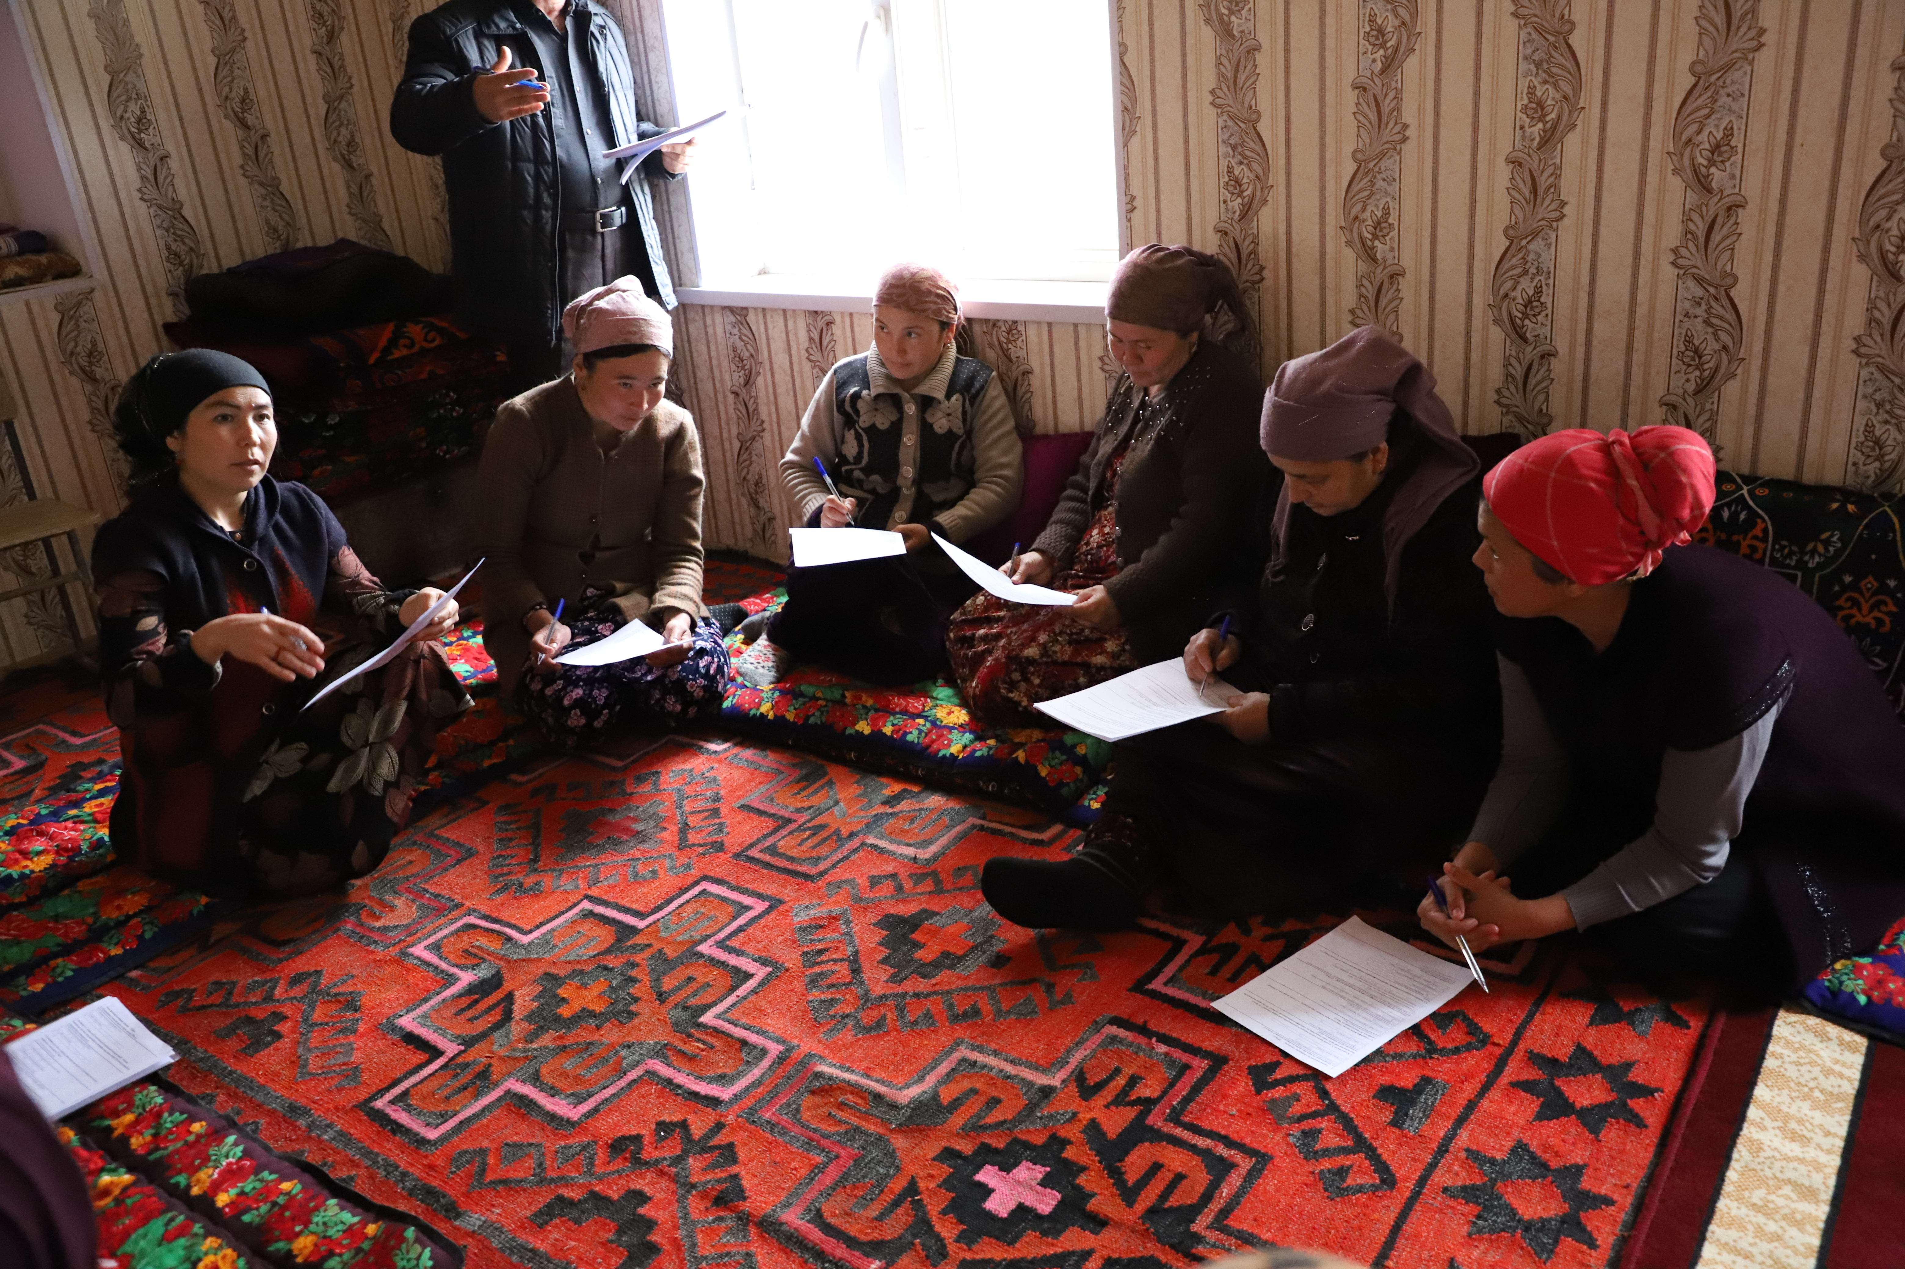
Иллюстрация 1: Население села Куштегирмон, Спитаменский район

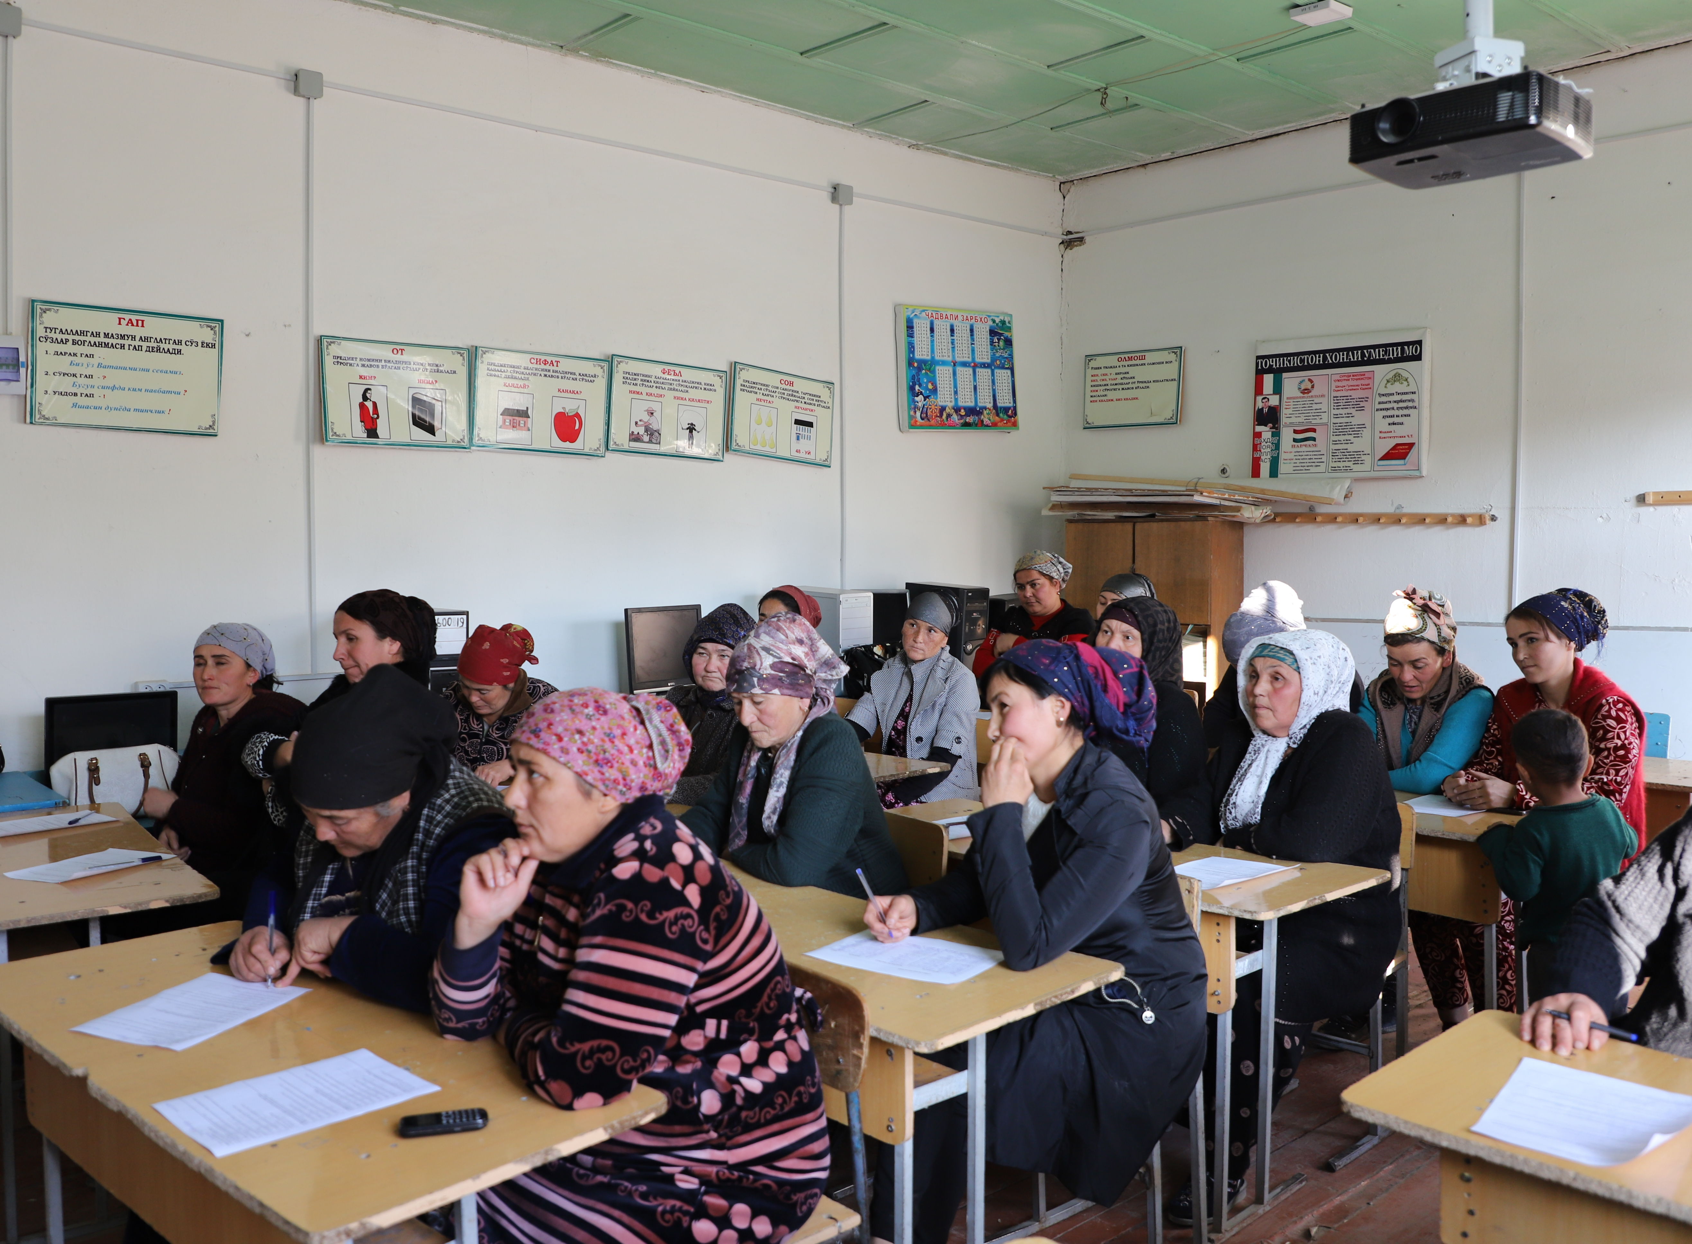
Иллюстрация 2. Жители, проживающие в зоне обслуживания СЦЗ "Лолазор", район Деваштич,
[укажите дату]

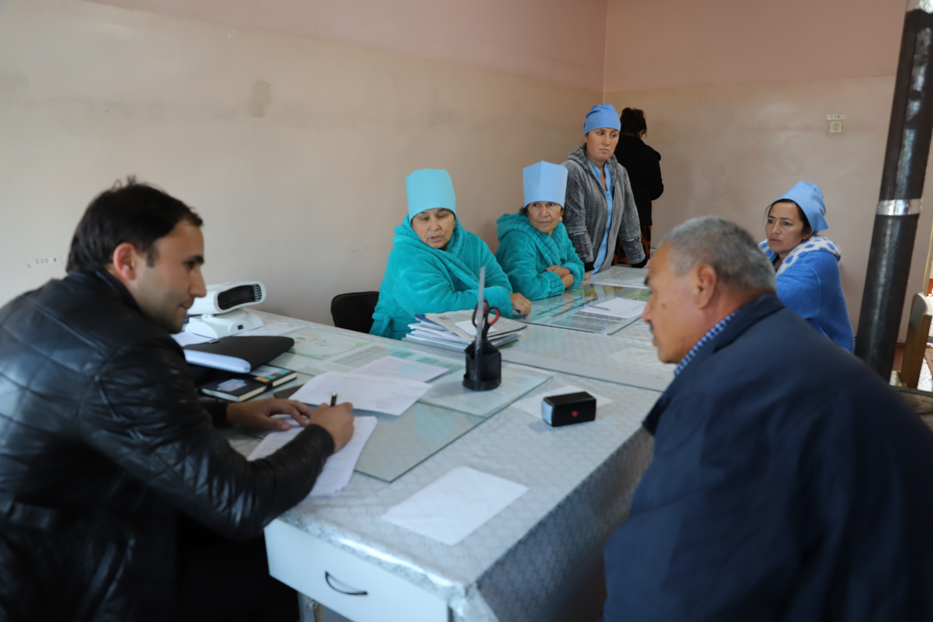
Иллюстрация3. Персонал СЦЗ "Лолазор", район Деваштич [укажите дату]

Приложение 2. Протоколы консультаций с заинтересованными сторонами касательно социально-экологических инструментов/документов в джамоате Газантарак (район Деваштич, Согдийская область)

Организатор: Группа технической поддержки Проекта "Улучшение медицинских услуг"
Дата: 15 февраля 2023 года
Место проведения: Джамоат Газантарак, район Деваштич, Согдийская область
Количество участников: 15 человек (из которых 9 - женщины) потребители медико-санитарных услуг
Цели и задачи:
- Информирование ключевых заинтересованных сторон об ожидаемых мероприятиях в рамках проекта "Здоровая нация" и мерах, принятых для обеспечения экологической и социальной безопасности. Раскрытие черновых вариантов отчетов по социальной и экологической оценке.
- Получить комментарии и отзывы заинтересованных сторон по всему пакету документов, подлежащих раскрытию.

Повестка дня:
- Приветственное слово заместителя руководителя сети первичной медико-санитарной помощи Деваштичского района, и специалиста, ответственного за реализацию проекта "Улучшение медицинских услуг" в Согдийской области
- Основная информация о запланированных мероприятиях в рамках проекта "Здоровая нация". (Выступление г-на Шокирова Ф.);
- Опрос участников (г-жа Пулатова Г.).

Ознакомление с проектом "Здоровая нация" было организовано для ключевых заинтересованных сторон и проведено на уровне представителей районного центра здоровья, а также граждан, имеющих доступ к услугам ПМСП.

Мероприятие открыл Туйчиев К., заместитель руководителя сети ПМСП в районе Деваштич, он поприветствовал всех участников, выразил благодарность Проекту "Улучшению медицинских услуг" за поддержку, оказанную сектору здравоохранения, и кратко проинформировал присутствующих о деятельности ПУМУ, осуществляемой в этом секторе.

В своем выступлении Шокиров Ф., специалист, ответственный за реализацию ПУМУ в Согдийской области, отметил, что целью общественных консультаций является предоставление основной информации о предполагаемой деятельности по проекту "Здоровая нация" и рассмотрение ключевых проектных документов, подготовленных в качестве основных гарантий социальной и экологической безопасности по Проекту. В своем выступлении Шокиров Ф. отметил экологические и социальные гарантии Всемирного банка, строительные и институциональные акценты.

Далее участники были проинформированы по таким темам, как информация о переселении, механизм рассмотрения жалоб (МРЖ), электронный реестр пациентов, готовность к чрезвычайным ситуациям и реагирование на них. Затем участникам была роздана анкета.

Вопрос 1. Согласны ли вы на переселение, если на месте вашего проживания или вашего дома будет построена больница или СЦЗ?
Да - 12 человек, нет - 5 человек

Вопрос 2. Имеете ли Вы информацию о порядке обращений граждан?
Да - 0 человек, нет - 15 человек

Вопрос 3. Если у Вас есть жалобы или предложения, куда бы Вы хотели обратиться?
- В ящик для жалоб и предложений - 6 человек, в РЦЗ - 12 человек

Вопрос 4. Есть ли у Вас информация об "электронном реестре пациентов" или нет?
Нет - 15 человек

Вопрос 5. Имеются ли в Вашем медицинском учреждении надлежащие условия, удовлетворяющие или не удовлетворяющие Вас? Есть ли в вашем медицинском учреждении умывальник, водопровод, туалет и все ли работает или нет?
Да - 12 человек, нет - 3 человека

Хидоятова М., жительница села Калачай Раис задала вопрос - Что такое электронные реестр пациентов? Авясов Т., специалист по мониторингу данных ИСУ ФРД разъяснил, что планируется внедрение специального Программного обеспечения, куда будут вноситься медицинские данные о заболеваниях пациентов, лечении, прививках.

В конце мероприятия участникам было предложено представить свои комментарии по представленным материалам в письменном виде.

Все вовлеченные стороны остались довольны общественными слушаниями и выразили надежду, что реализация проекта "Здоровая нация" внесет положительный вклад в укрепление потенциал учреждений ПМСП в их районе.
Образец анкеты и список участников приведены ниже.

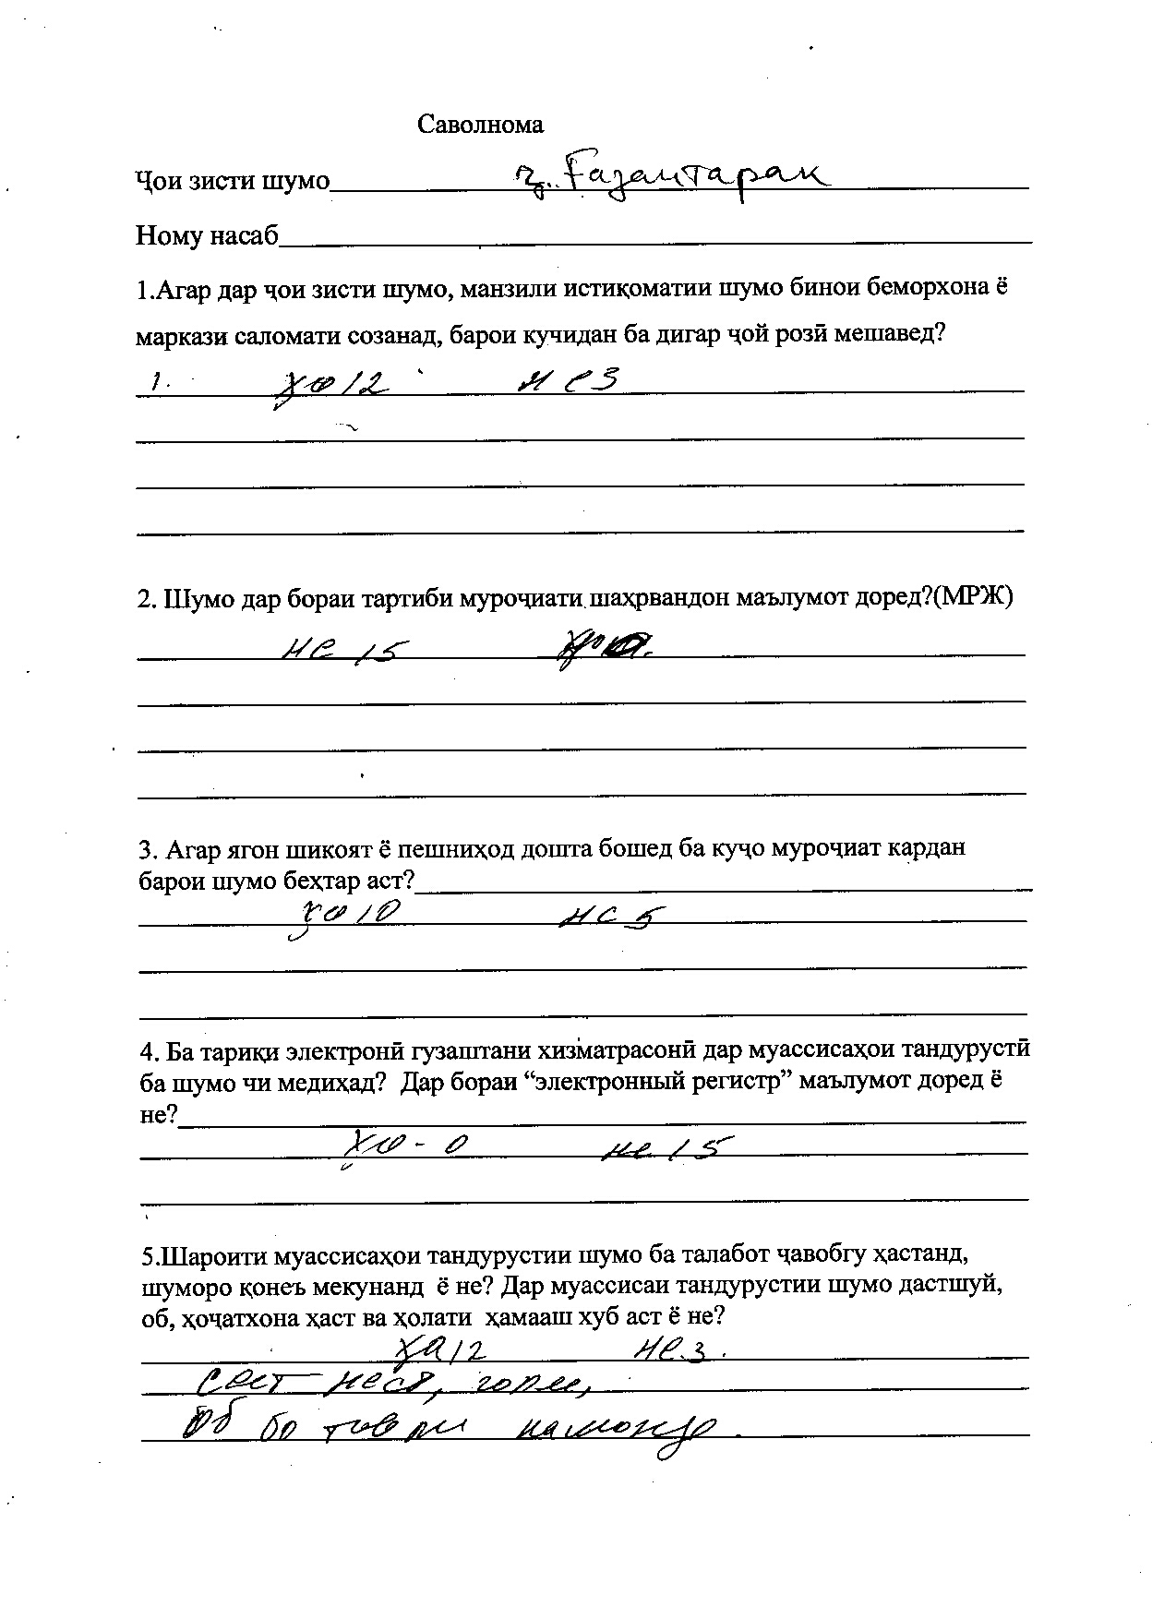

Список участников из джамоата Газантарак, район Деваштич, Согдийская область

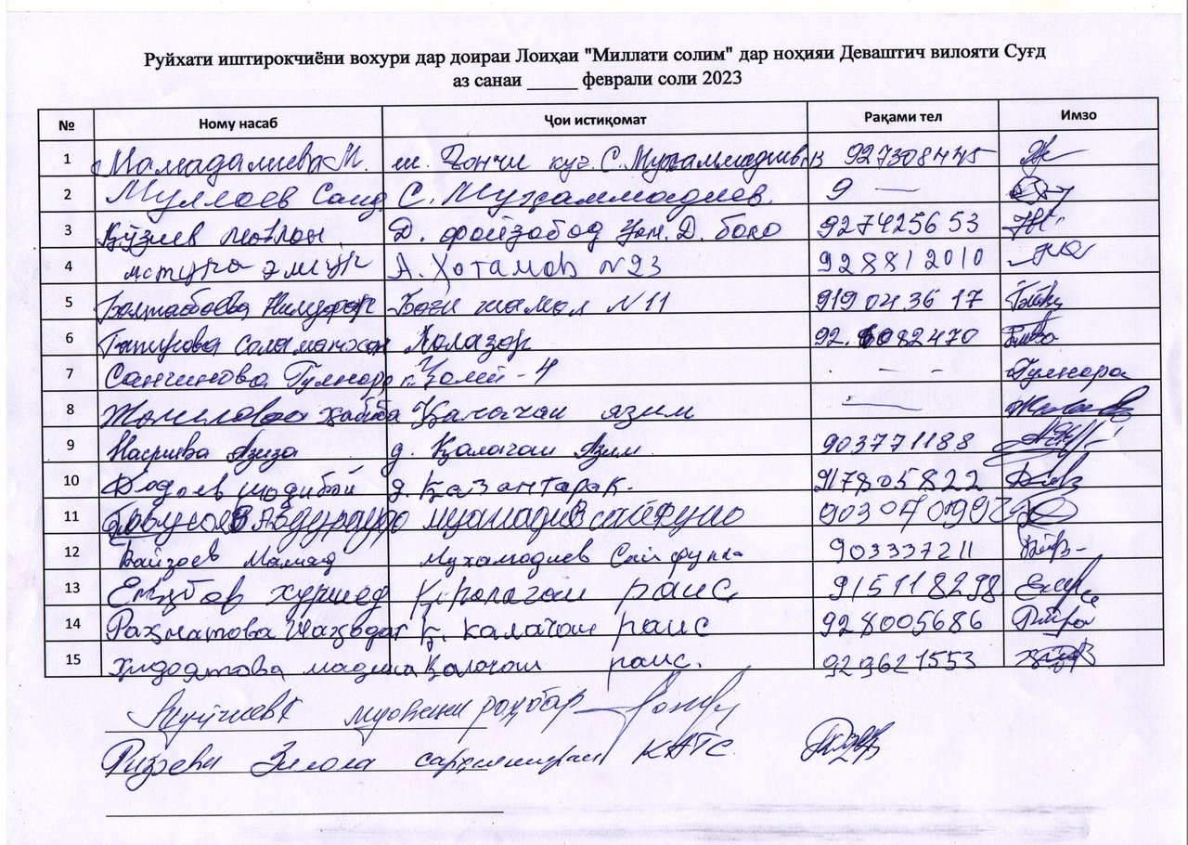

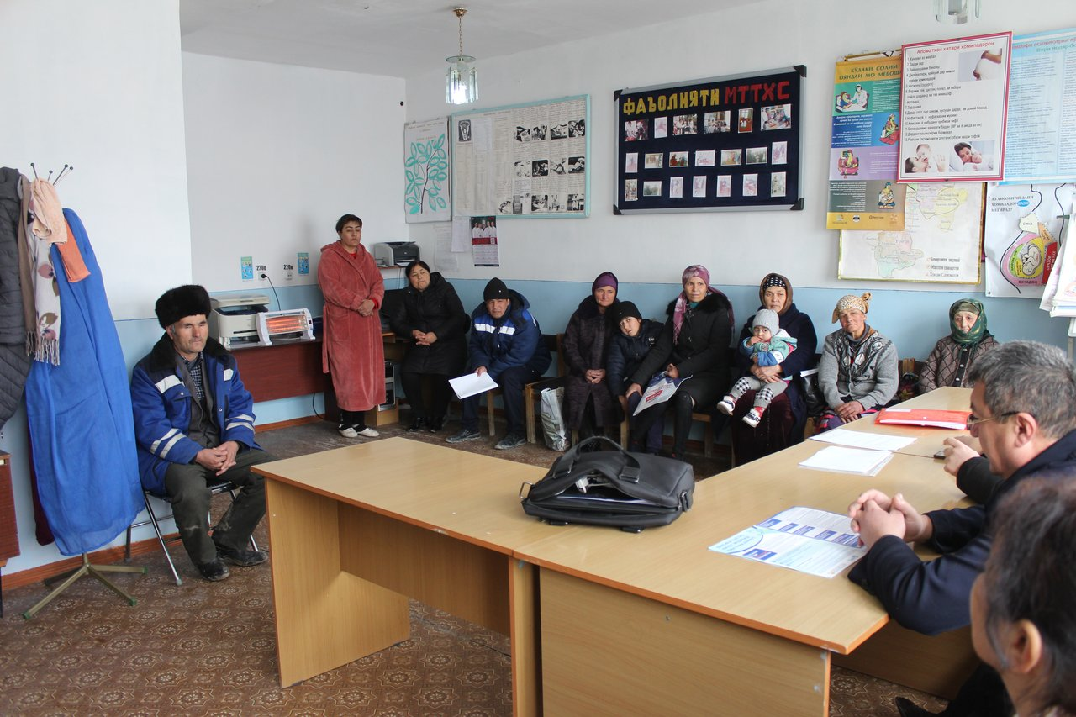
Иллюстрация 4. Консультации с жителями джамоата Газантарак, район Деваштич, Согдийская область

Приложение 3. Протоколы консультаций с заинтересованными сторонами касательно социально-экологических инструментов/документов в джамоате Яахтан (район Деваштич, Согдийская область)
Организатор: Группа технической поддержки Проекта "Улучшение медицинских услуг"
Дата: 15 февраля 2023 года
Место проведения: Джамоат Яахтан, район Деваштич, Согдийская область
Количество участников: 16 человек (из которых 11 - женщины)
Цели и задачи:
- Информирование ключевых заинтересованных сторон об ожидаемых мероприятиях в рамках проекта "Здоровая нация" и мерах, принятых для обеспечения экологической и социальной безопасности. Раскрытие черновых вариантов отчетов по социальной и экологической оценке.
- Получить комментарии и отзывы заинтересованных сторон по всему пакету документов, подлежащих раскрытию.

Повестка дня:
- Приветственное слово заместителя руководителя сети первичной медико-санитарной помощи Деваштичского района, и специалиста, ответственного за реализацию проекта "Улучшение медицинских услуг" в Согдийской области
- Основная информация о запланированных мероприятиях в рамках проекта "Здоровая нация". (Выступление г-на Шокирова Ф.);
- Опрос участников (г-жа Пулатова Г.).

Ознакомление с проектом "Здоровая нация" было организовано для ключевых заинтересованных сторон и проведено на уровне представителей районного центра здоровья, а также граждан, имеющих доступ к услугам ПМСП.

Мероприятие открыл Туйчиев К., заместитель руководителя сети ПМСП в районе Деваштич, он поприветствовал всех участников, выразил благодарность Проекту "Улучшению медицинских услуг" за поддержку, оказанную сектору здравоохранения, и кратко проинформировал присутствующих о деятельности ПУМУ, осуществляемой в этом секторе.

В своем выступлении Шокиров Ф., специалист, ответственный за реализацию ПУМУ в Согдийской области, отметил, что целью общественных консультаций является предоставление основной информации о предполагаемой деятельности по проекту "Здоровая нация" и рассмотрение ключевых проектных документов, подготовленных в качестве основных гарантий социальной и экологической безопасности по Проекту. В своем выступлении Шокиров Ф. отметил экологические и социальные гарантии Всемирного банка, строительные и институциональные акценты.

Далее участники были проинформированы по таким темам, как информация о переселении, механизм рассмотрения жалоб (МРЖ), электронный реестр пациентов, готовность к чрезвычайным ситуациям и реагирование на них. Затем участникам была роздана анкета.

Вопрос 1. Согласны ли вы на переселение, если на месте вашего проживания или вашего дома будет построена больница или СЦЗ?
Да - 11 человек, нет - 5 человек

Вопрос 2. Имеете ли Вы информацию о порядке обращений граждан?
Да - 2 человек, нет - 14 человек

Вопрос 3. Если у Вас есть жалобы или предложения, куда бы Вы хотели обратиться?
- В ящик для жалоб и предложений - 4 человек, в РЦЗ - 12 человек

Вопрос 4. Есть ли у Вас информация об "электронном реестре пациентов" или нет?
Нет - 16 человек

Вопрос 5. Имеются ли в Вашем медицинском учреждении надлежащие условия, удовлетворяющие или не удовлетворяющие Вас? Есть ли в вашем медицинском учреждении умывальник, водопровод, туалет и все ли работает или нет?
Да - 16 человек

Эргашев Р., житель села Хуштоири Мухлон, поблагодарил ПУМУ за поддержку, оказанную в оснащении, улучшении санитарно-гигиенических условий СЦЗ и повышении качества медико-санитарных услуг, предоставляемых в этом джамоате.
В конце мероприятия участникам было предложено представить свои комментарии по представленным материалам в письменном виде.
Председатель джамоата Яахтан заверил, что местное население поддержит реализацию проекта.

Все вовлеченные стороны остались довольны общественными слушаниями и выразили надежду, что реализация проекта "Здоровая нация" внесет положительный вклад в укрепление потенциал учреждений ПМСП в их районе.

Образец анкеты и список участников приведены ниже.

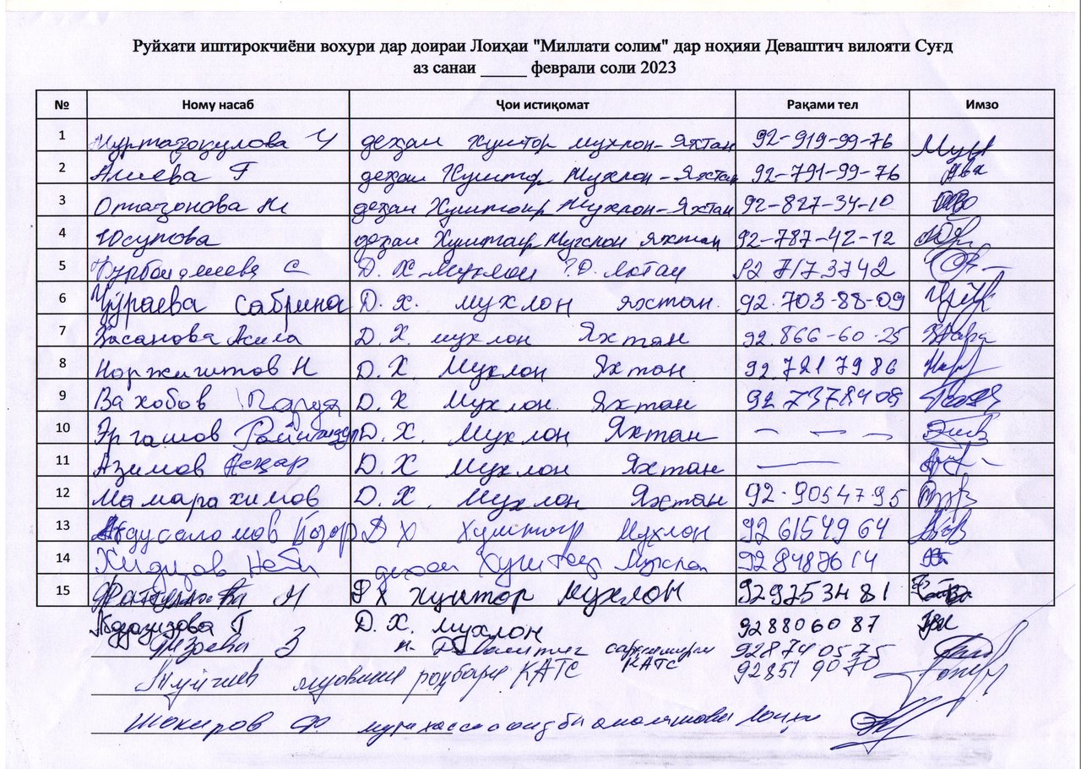

Приложение 4. Протоколы консультаций с заинтересованными сторонами касательно социально-экологических инструментов/документов в джамоате Куруш (район Спитамен, Согдийская область)

Организатор: Группа технической поддержки Проекта "Улучшение медицинских услуг"
Дата: 16 февраля 2023 года
Место проведения: Джамоат Куруш, район Спитамен, Согдийская область
Количество участников: 16 человек (из которых 13 - женщины) потребители медико-санитарных услуг
Цели и задачи:
- Информирование ключевых заинтересованных сторон об ожидаемых мероприятиях в рамках проекта "Здоровая нация" и мерах, принятых для обеспечения экологической и социальной безопасности. Раскрытие черновых вариантов отчетов по социальной и экологической оценке.
- Получить комментарии и отзывы заинтересованных сторон по всему пакету документов, подлежащих раскрытию.

Повестка дня:
- Приветственное слово главного врача СЦЗ "Куркат" Спитаменского района, и специалиста, ответственного за реализацию проекта "Улучшение медицинских услуг" в Согдийской области.
- Основная информация о запланированных мероприятиях в рамках проекта "Здоровая нация". (Выступление г-на Шокирова Ф.);
- Опрос участников (г-жа Пулатова Г.).

Ознакомление с проектом "Здоровая нация" было организовано для ключевых заинтересованных сторон и проведено на уровне представителей районного центра здоровья, а также граждан, имеющих доступ к услугам ПМСП.

Мероприятие открыла Карабоева Х., главный врач СЦЗ "Куркат" в районе Спитамен, она поприветствовала всех участников, выразила благодарность Проекту "Улучшению медицинских услуг" за поддержку, оказанную сектору здравоохранения, и кратко проинформировала присутствующих о деятельности ПУМУ, осуществляемой в этом секторе.

В своем выступлении Шокиров Ф., специалист, ответственный за реализацию ПУМУ в Согдийской области, отметил, что целью общественных консультаций является предоставление основной информации о предполагаемой деятельности по проекту "Здоровая нация" и рассмотрение ключевых проектных документов, подготовленных в качестве основных гарантий социальной и экологической безопасности по Проекту. В своем выступлении Шокиров Ф. отметил экологические и социальные гарантии Всемирного банка, строительные и институциональные акценты.

Далее участники были проинформированы по таким темам, как информация о переселении, механизм рассмотрения жалоб (МРЖ), электронный реестр пациентов, готовность к чрезвычайным ситуациям и реагирование на них. Затем участникам была роздана анкета.

Вопрос 1. Согласны ли вы на переселение, если на месте вашего проживания или вашего дома будет построена больница или СЦЗ?
Да - 1 человек, нет - 15 человек

Вопрос 2. Имеете ли Вы информацию о порядке обращений граждан?
Да - 0 человек, нет - 15 человек

Вопрос 3. Если у Вас есть жалобы или предложения, куда бы Вы хотели обратиться?
- В ящик для жалоб и предложений - 3 человек, в РЦЗ - 13 человек

Вопрос 4. Есть ли у Вас информация об "электронном реестре пациентов" или нет?
Нет - 16 человек

Вопрос 5. Имеются ли в Вашем медицинском учреждении надлежащие условия, удовлетворяющие или не удовлетворяющие Вас? Есть ли в вашем медицинском учреждении умывальник, водопровод, туалет и все ли работает или нет?
Да - 16 человек

Курбанова М., жительница джамоата Куруш, задала вопрос - Куда можно обратиться с жалобами, если они возникнут? На что получила ответ, что во всех СЦЗ района имеются ящики для приема жалоб от граждан, а также буклеты с номерами телефонов и ссылкой на сайт МРЖ.

В конце мероприятия участникам было предложено представить свои комментарии по представленным материалам в письменном виде.

Все вовлеченные стороны остались довольны общественными слушаниями и выразили надежду, что реализация проекта "Здоровая нация" внесет положительный вклад в укрепление потенциал учреждений ПМСП в их районе.

Список участников приведен ниже.

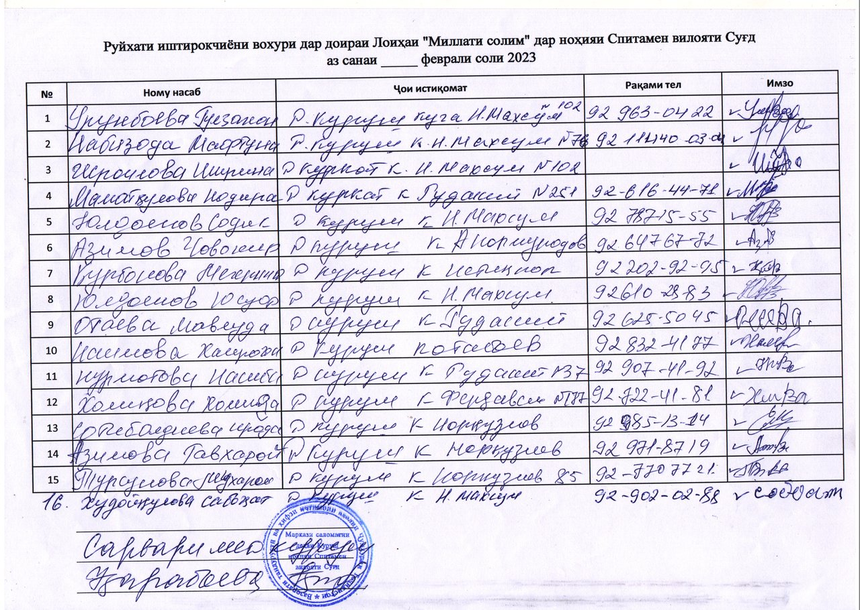

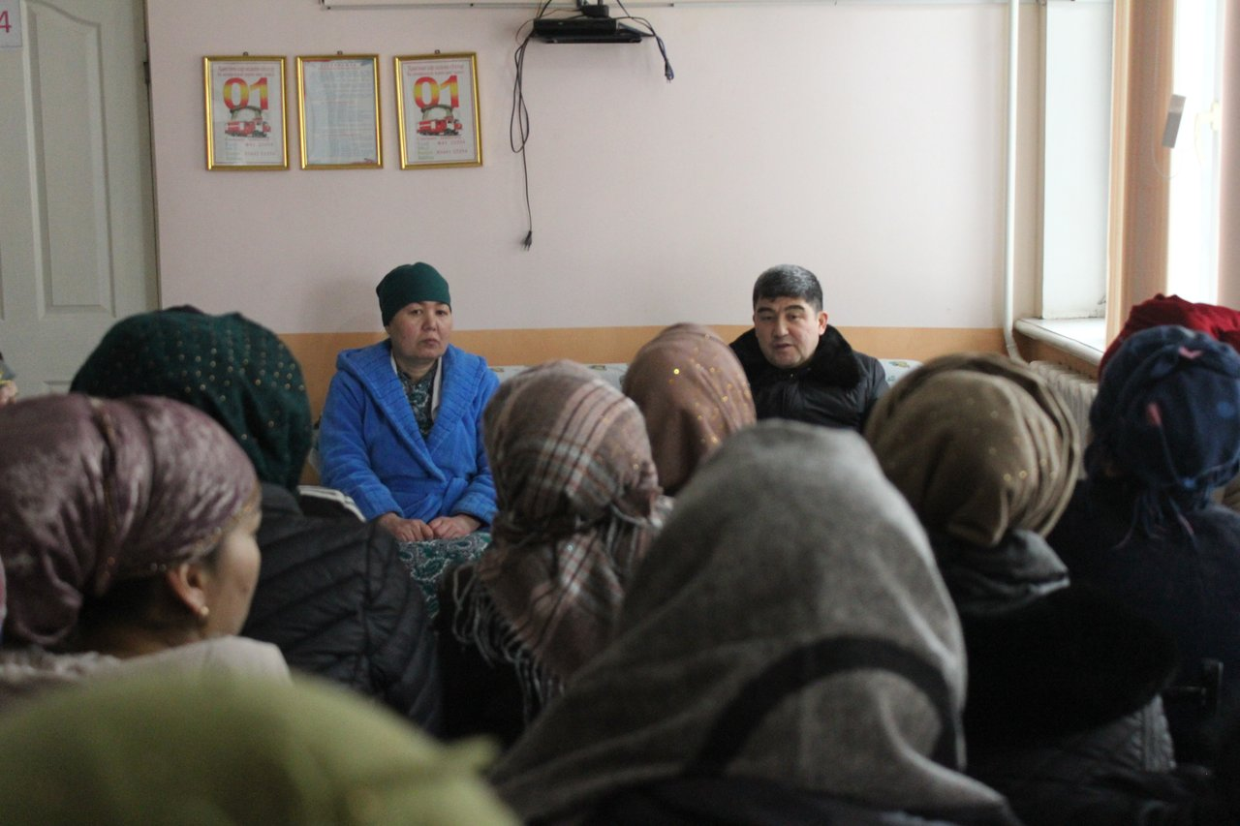
Иллюстрация 5. Консультации с жителями джамоата Куруш, район Спитамен, Согдийская область

Приложение 4. Протоколы консультаций с заинтересованными сторонами касательно социально-экологических инструментов/документов в джамоате Янгиобод (район Спитамен, Согдийская область)
Организатор: Группа технической поддержки Проекта "Улучшение медицинских услуг"
Дата: 16 февраля 2023 года
Место проведения: Джамоат Янгиобод, район Спитамен, Согдийская область
Количество участников: 11 человек (из которых 8 - женщины)

Цели и задачи:
- Информирование ключевых заинтересованных сторон об ожидаемых мероприятиях в рамках проекта "Здоровая нация" и мерах, принятых для обеспечения экологической и социальной безопасности. Раскрытие черновых вариантов отчетов по социальной и экологической оценке.
- Получить комментарии и отзывы заинтересованных сторон по всему пакету документов, подлежащих раскрытию.

Повестка дня:
- Приветственное слово и.о. главного врача СЦЗ " Андарсой" Спитаменского района, и специалиста, ответственного за реализацию проекта "Улучшение медицинских услуг" в Согдийской области.
- Основная информация о запланированных мероприятиях в рамках проекта "Здоровая нация". (Выступление г-на Шокирова Ф.);
- Опрос участников (г-жа Пулатова Г.).

Ознакомление с проектом "Здоровая нация" было организовано для ключевых заинтересованных сторон и проведено на уровне представителей районного центра здоровья, а также граждан, имеющих доступ к услугам ПМСП.

Мероприятие открыла Холматова М., и.о главного врача СЦЗ "Андарсой" в районе Спитамен, она поприветствовала всех участников, выразила благодарность Проекту "Улучшению медицинских услуг" за поддержку, оказанную сектору здравоохранения, и кратко проинформировала присутствующих о деятельности ПУМУ, осуществляемой в этом секторе.

В своем выступлении Шокиров Ф., специалист, ответственный за реализацию ПУМУ в Согдийской области, отметил, что целью общественных консультаций является предоставление основной информации о предполагаемой деятельности по проекту "Здоровая нация" и рассмотрение ключевых проектных документов, подготовленных в качестве основных гарантий социальной и экологической безопасности по Проекту. В своем выступлении Шокиров Ф. отметил экологические и социальные гарантии Всемирного банка, строительные и институциональные акценты.

Далее участники были проинформированы по таким темам, как информация о переселении, механизм рассмотрения жалоб (МРЖ), электронный реестр пациентов, готовность к чрезвычайным ситуациям и реагирование на них. Затем участникам была роздана анкета.

Вопрос 1. Согласны ли вы на переселение, если на месте вашего проживания или вашего дома будет построена больница или СЦЗ?
Да – 0 человек, нет - 11 человек

Вопрос 2. Имеете ли Вы информацию о порядке обращений граждан?
Да - 4 человек, нет - 7 человек

Вопрос 3. Если у Вас есть жалобы или предложения, куда бы Вы хотели обратиться?
- РЦЗ, Хадамот- 1 человек, в СЦЗ- 13 человек

Вопрос 4. Есть ли у Вас информация об "электронном реестре пациентов" или нет?
Да - 1 человек, нет - 10 человек

Вопрос 5. Имеются ли в Вашем медицинском учреждении надлежащие условия, удовлетворяющие или не удовлетворяющие Вас? Есть ли в вашем медицинском учреждении умывальник, водопровод, туалет и все ли работает или нет?
Да - 11 человек

Зикриёев М., житель джамоата Янгиобод, поблагодарил ПУМУ за поддержку, оказанную в оснащении, улучшении санитарно-гигиенических условий СЦЗ и повышении качества медико-санитарных услуг, предоставляемых в этом джамоате.

В конце мероприятия участникам было предложено представить свои комментарии по представленным материалам в письменном виде.

Все вовлеченные стороны остались довольны общественными слушаниями и выразили надежду, что реализация проекта "Здоровая нация" внесет положительный вклад в укрепление потенциал учреждений ПМСП в их районе.

Список участников приведен ниже.
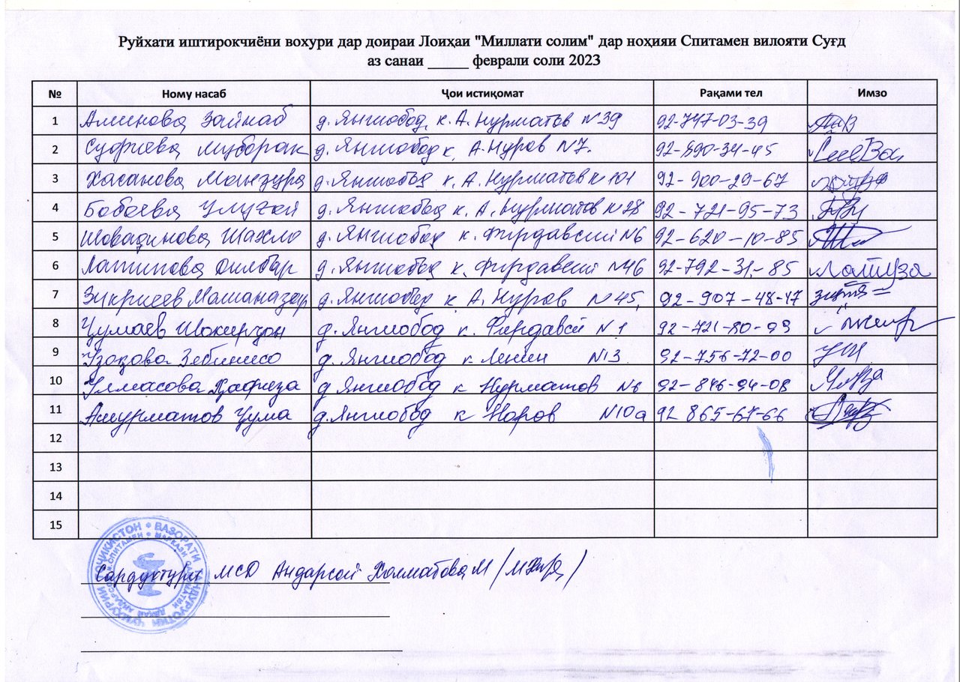

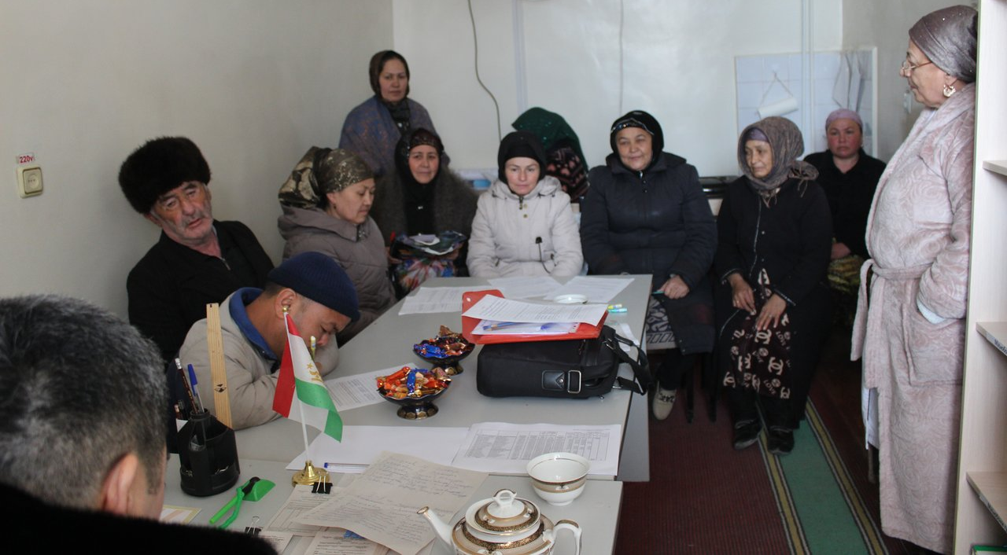
Иллюстрация 6. Консультации с жителями джамоата Янгиобод, район Спитамен, Согдийская область

Приложение 6. Протоколы консультаций с заинтересованными сторонами касательно социально-экологических инструментов/документов в джамоате Навобод (район Дж. Балхи, Хатлонская область)
Организатор: Группа технической поддержки Проекта "Улучшение медицинских услуг"
Дата: 15 февраля 2023 года, с 9 до 12 часов
Место проведения: Актовый зал СЦЗ "Навобод", джамоат Навобод, Хатлонская область
Количество участников: 53 человека (из которых 47 - женщины)
Рабочий язык: Государственный язык (таджикский)

Цели и задачи:

- Информирование ключевых заинтересованных сторон об ожидаемых мероприятиях в рамках проекта "Здоровая нация" и мерах, принятых для обеспечения экологической и социальной безопасности. Раскрытие черновых вариантов отчетов по социальной и экологической оценке.
- Получить комментарии и отзывы заинтересованных сторон по всему пакету документов, подлежащих раскрытию.

Повестка дня:
- Приветственное слово Долиева С. Р., специалиста, ответственного за реализацию ПУМУ в Хатлонской области;
- Основная информация о запланированных мероприятиях в рамках проекта «Здоровая нация Таджикистана» (Долиев С.Р., Специалист, ответственный за реализацию ПУМУ в Хатлонской области);
- Презентация, План социальных и экологических обязательств; (Асроров Д.Р., специалист по мониторингу данных ИСУ ФРД в Хатлонской области);
- Презентация, Положение о порядке регулирования трудовых и управленческих отношений (Шукуров М.Н. - специалист по вопросам ФРД в Хатлонской области);
- Презентационный документ: План взаимодействия с заинтересованными сторонами (Долиев С.Р., Специалист, ответственный по реализации ПУМУ в Хатлонской области);
- Презентация: Рамочная модель управления экологическими и социальными охранными мерами (Асроров Д. Р., специалист по мониторингу данных ИСУ ФРД в Хатлонской области);
- Презентация: Рамочный документ по переселению (Асроров Д. Р., специалист по мониторингу данных ИСУ ФРД в Хатлонской области);
- Основные выводы и комментарии бенефициаров.

Для бенефициаров услуг проекта была организована встреча как с гражданами, так и с медицинским персоналом ПМСП.

Мероприятие открыл Долиев С.Р., специалист ответственный за реализацию ПУМУ в Хатлонской области, он приветствовал всех участников, выразил благодарность Правительству Республики Таджикистан, ВБ и МЗСЗН за поддержку, оказанную сектору здравоохранения Республики Таджикистан, и кратко проинформировал присутствующих о деятельности Правительства Республики Таджикистан, осуществляемой в секторе здравоохранения. В частности, было сказано, что целью данной встречи является предоставление основной информации об ожидаемых мероприятиях в рамках проекта "Здоровая нация Таджикистана" и рассмотреть основные проектные документы, подготовленные в качестве основных экологических и социальных гарантий проекта. Далее, Долиев С. Р. отметил о политике экологических и социальных охранных мер, о строительстве и институциональной направленности проекта в укреплении системы первичной медико-санитарной помощи. Участникам заседания было предложено принять активное участие и дать свои предложения по представленным материалам.
В своем выступлении он отметил, что целью общественных консультаций является предоставление основной информации об ожидаемых мероприятиях в рамках проекта "Здоровая нация Таджикистана", целях, задачах и компонентах проекта, поэтапной поддержке Всемирного банка сектора здравоохранения Таджикистана, основных бенефициарах проекта и пилотных районах, которым будет оказана поддержка в рамках Проекта.

Асроров Р.Д., специалист по мониторингу данных ИСУ ФРД в Хатлонской области, представил информацию об экологических и социальных аспектах проекта. Он упомянул требования Всемирного банка по выявлению и оценке социальных и экологических рисков и воздействий, связанных с Проектом. Было отмечено, что основной целью данного мероприятия является информирование населения о предполагаемых мероприятиях проекта, получение отзывов и предложений по представленным материалам Проекта.

Далее Долиев С.Р., специалист, ответственный за реализации ПУМУ в Хатлонской области, в своем выступлении по Плану взаимодействия с заинтересованными сторонами отметил, что данный документ был подготовлен с целью выявления всех заинтересованных в проекте сторон, установления с ними тесного и конструктивного взаимодействия и разработки соответствующей структуры взаимодействия с учетом их мнений и потребностей. Было отмечено, что внедрение данного механизма в рамках проекта, а также механизма обратной связи, позволит повысить прозрачность и подотчетность в секторе.

Асроров Р.Д., специалист по мониторингу данных ИСУ ФРД в Хатлонской области, представил Рамочную модель управления экологическими и социальными охранными мерами. Он предоставил информацию о требованиях ВБ и нормативно-правовых положениях Республики Таджикистан, требующих проведения экологической и социальной оценки. Было сказано, что в документе изложены ожидаемые экологические и социальные риски и воздействия, связанные с проектом, определены меры по предотвращению рисков и управлению негативными воздействиями.

Шукуров М.Н., специалист по ФРД в Хатлонской области, в своей презентации "Процедуры регулирования трудовых и управленческих отношений" отметил, что данный документ является инструментом управления рисками, которые могут возникнуть в связи с наймом и условиями труда работников проекта. Выступающий рассказал, что документ разработан в соответствии с требованиями СЭС 2. "Персонал и условия труда" и определяет основные требования в области трудового законодательства и связанные с ними риски.

Асроров Р.Д., специалист по мониторингу данных ИСУ ФРД в Хатлонской области, предоставил слушателям информацию о Рамочном документе по переселению с обзором политики и процедур Всемирного банка и Республики Таджикистан, связанных с вопросами отчуждения земли, ограничения прав землепользования и вынужденного переселения.

Следует отметить, что все материалы, предоставленные участникам мероприятия, были представлены в виде слайдов в формате Power Point (в сжатом виде, т. е. несколько слайдов на странице).

В конце мероприятия участникам было предложено оставить свои отзывы о представленных материалах в письменном виде.

Участники задали следующие вопросы:

1. Каков механизм вовлечения граждан в процесс реализации проекта?
2. Как медицинский персонал будет вовлечен в процесс реализации проекта?
3. Как будет осуществляться проект в селах, где нет медицинского учреждения или если село находится на удаленном расстоянии от ближайшего медицинского учреждения? Возможно ли построить там медицинское учреждение в рамках проекта, например, в селе "Кызыл Намуна", селах "Ленин Юл", "Уртабуз", "Чорбог", "Карабой", "1 бригада"?
4. В селе Пушкин дом здоровья находится в критическом состоянии и даже не подлежит восстановлению. Будет ли в рамках проекта построено новое здание для дома здоровья?
5. В презентации было упомянуто о выплате компенсации в случае стихийного бедствия, как это работает?

На вопросы, полученные докладчиками, были даны удовлетворительные ответы. Дискуссии проходили в оживленной атмосфере.

Все вовлеченные стороны были удовлетворены результатами общественных слушаний и выразили надежду, что реализация проекта внесет положительный вклад в повышение уровня, качества и объема медицинской помощи, оказываемой населению на уровне первичной медико-санитарной помощи, и укрепление ее материально-технической базы.

Список участников и фотографии прилагаются.

Долиев С.Р., специалист, ответственный за реализацию ПУМУ в Хатлонской области
Асроров Д.Р., специалист по мониторингу данных в ИСУ ФРД
Шукуров М.Н., специалист по ФРД
Список участников
# | Джамоат "Навобод"
1 | Алиев Манон
2 | Сатторова Хайринисо
3 | Бокиева Ойбиби
4 | Сайдалиев Шамсуддин
5 | Хасанова Шахло
6 | Ракабова Хайри
7 | Зоирова Халима
8 | Гульмахмадова Зебо
9 | Абдухамидова Замира
10 | Назриева Фарзона
11 | Камолова Дилрабо
12 | Юсупова Гулобру
13 | Алишер Абдумирзо
14 | Саидова Мохпари
15 | Рахимова Рано
16 | Расулова Сафармо
17 | Курбонова Майрам
17 | Зубаидова Г.
19 | Махмадалиева З.
20 | Зубайдова Шарифа
21 | Холова С.
22 | Саидова К.
23 | Назриева Р.
24 | Гуломова Ш.
25 | Носирова Д.
26 | Тураева М.
27 | Холова Н.
28 | Курбонов X.
29 | Шарипов З.
30 | Нарзуллоева У.
31 | Боева А.
32 | Саидова Д.
33 | Махмаракабова Ш.
34 | Саидова Ф.
35 | Азизова Ф.
36 | Саидова М.
37 | Зокирова М.
38 | Файзуллоева X.
39 | Саидова Р.
40 | Шарипова Ш.
41 | Халимова О.
42 | Рагимов X.
43 | Тураева М.
44 | Салимова М.
45 | Хамидова Ш.
46 | Хамидова Г.
47 | Узбекова С.
48 | Рахимова Ф.
49 | Холмуродова С.
50 | Холмуродова М.
51 | Мирзоева Тути.
52 | Тураева Фарзона
53 | Назарова Насиба

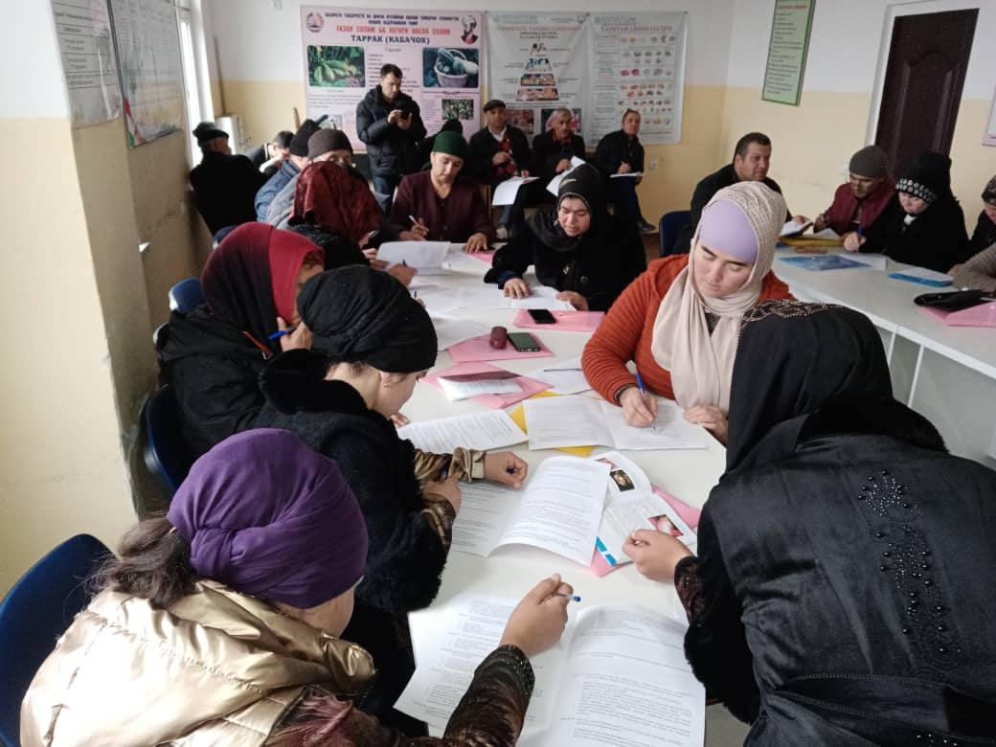
Иллюстрация 7. Консультации с жителями джамоата Навобод, район Дж. Балхи, Хатлонская область

Приложение 7. Протоколы консультаций с заинтересованными сторонами касательно социально-экологических инструментов/документов в джамоате Гулистон (район Дж. Балхи, Хатлонская область)
Организатор: Группа технической поддержки Проекта "Улучшение медицинских услуг"
Дата: 15 февраля 2023 года, с 14 до 17 часов
Место проведения: Актовый зал СЦЗ " Гулистон", джамоат Гулистон, Хатлонская область
Количество участников: 39 человек (из которых 26 - женщины)
Рабочий язык: Государственный язык (таджикский)

Цели и задачи:

- Информирование ключевых заинтересованных сторон об ожидаемых мероприятиях в рамках проекта "Здоровая нация" и мерах, принятых для обеспечения экологической и социальной безопасности. Раскрытие черновых вариантов отчетов по социальной и экологической оценке.
- Получить комментарии и отзывы заинтересованных сторон по всему пакету документов, подлежащих раскрытию.

Повестка дня:

- Приветственное слово Долиева С. Р., специалиста, ответственного за реализацию ПУМУ в Хатлонской области;
- Основная информация о запланированных мероприятиях в рамках проекта "Здоровая нация Таджикистана (Долиев С.Р., Специалист, ответственный за реализацию ПУМУ в Хатлонской области);
- Презентация, План социальных и экологических обязательств; (Асроров Д.Р., специалист по мониторингу данных ИСУ ФРД в Хатлонской области);
- Презентация, Положение о порядке регулирования трудовых и управленческих отношений (Шукуров М.Н. - специалист по вопросам ФРД в Хатлонской области);
- Презентационный документ: План взаимодействия с заинтересованными сторонами (Долиев С.Р., Специалист, ответственный по реализации ПУМУ в Хатлонской области);
- Презентация: Рамочная модель управления экологическими и социальными охранными мерами (Асроров Д. Р., специалист по мониторингу данных ИСУ ФРД в Хатлонской области);
- Презентация: Рамочный документ по переселению (Асроров Д. Р., специалист по мониторингу данных ИСУ ФРД в Хатлонской области);
- Основные выводы и комментарии бенефициаров.

Для бенефициаров услуг проекта была организована встреча как с гражданами, так и с медицинским персоналом ПМСП.

Мероприятие открыл Долиев С.Р., специалист ответственный за реализацию ПУМУ в Хатлонской области, он приветствовал всех участников, выразил благодарность Правительству Республики Таджикистан, ВБ и МЗСЗН за поддержку, оказанную сектору здравоохранения Республики Таджикистан, и кратко проинформировал присутствующих о деятельности Правительства Республики Таджикистан, осуществляемой в секторе здравоохранения. В частности, было сказано, что целью данной встречи является предоставление основной информации об ожидаемых мероприятиях в рамках проекта "Здоровая нация Таджикистана" и рассмотреть основные проектные документы, подготовленные в качестве основных экологических и социальных гарантий проекта. Далее, Долиев С. Р. отметил о политике экологических и социальных охранных мер, о строительстве и институциональной направленности проекта в укреплении системы первичной медико-санитарной помощи. Участникам заседания было предложено принять активное участие и дать свои предложения по представленным материалам.

В своем выступлении он отметил, что целью общественных консультаций является предоставление основной информации об ожидаемых мероприятиях в рамках проекта "Здоровая нация Таджикистана", целях, задачах и компонентах проекта, поэтапной поддержке Всемирного банка сектора здравоохранения Таджикистана, основных бенефициарах проекта и пилотных районах, которым будет оказана поддержка в рамках Проекта.

Асроров Р.Д., специалист по мониторингу данных ИСУ ФРД в Хатлонской области, представил информацию об экологических и социальных аспектах проекта. Он упомянул требования Всемирного банка по выявлению и оценке социальных и экологических рисков и воздействий, связанных с Проектом. Было отмечено, что основной целью данного мероприятия является информирование населения о предполагаемых мероприятиях проекта, получение отзывов и предложений по представленным материалам Проекта.

Далее Долиев С.Р., специалист, ответственный за реализации ПУМУ в Хатлонской области, в своем выступлении по Плану взаимодействия с заинтересованными сторонами отметил, что данный документ был подготовлен с целью выявления всех заинтересованных в проекте сторон, установления с ними тесного и конструктивного взаимодействия и разработки соответствующей структуры взаимодействия с учетом их мнений и потребностей. Было отмечено, что внедрение данного механизма в рамках проекта, а также механизма обратной связи, позволит повысить прозрачность и подотчетность в секторе.

Асроров Р.Д., специалист по мониторингу данных ИСУ ФРД в Хатлонской области, представил Рамочную модель управления экологическими и социальными охранными мерами. Он предоставил информацию о требованиях ВБ и нормативно-правовых положениях Республики Таджикистан, требующих проведения экологической и социальной оценки. Было сказано, что в документе изложены ожидаемые экологические и социальные риски и воздействия, связанные с проектом, определены меры по предотвращению рисков и управлению негативными воздействиями.

Шукуров М.Н., специалист по ФРД в Хатлонской области, в своей презентации "Процедуры регулирования трудовых и управленческих отношений" отметил, что данный документ является инструментом управления рисками, которые могут возникнуть в связи с наймом и условиями труда работников проекта. Выступающий рассказал, что документ разработан в соответствии с требованиями СЭС 2. "Персонал и условия труда" и определяет основные требования в области трудового законодательства и связанные с ними риски.

Асроров Р.Д., специалист по мониторингу данных ИСУ ФРД в Хатлонской области, предоставил слушателям информацию о Рамочном документе по переселению с обзором политики и процедур Всемирного банка и Республики Таджикистан, связанных с вопросами отчуждения земли, ограничения прав землепользования и вынужденного переселения.

Следует отметить, что все материалы, предоставленные участникам мероприятия, были представлены в виде слайдов в формате Power Point (в сжатом виде, т. е. несколько слайдов на странице).

В конце мероприятия участникам было предложено оставить свои отзывы о представленных материалах в письменном виде.

Участники задали следующие вопросы:

- Было сказано о предоставлении помощи малоимущим гражданам, многодетным семьям, сиротам и вдовам в рамках проекта, в каком виде она будет предоставляться и каков размер помощи?
- Непонятно, было сказано, что в рамках Проекта граждане будут стимулированы и заинтересованы в реализации проекта. Что это значит?
- Что касается вопросов, связанных с медицинской помощью или здравоохранением, мы, конечно, обращаемся в медицинское учреждение и получаем, по крайней мере, какой-то ответ. А по вопросам, связанным с уровнем жизни, землеустройством, коммунальными услугами, последствиями стихийных бедствий, к кому мы можем обратиться, кто может оказать помощь или решить эти проблемы?
- Каков механизм вовлечения граждан в процесс реализации проекта?
- Как медицинский персонал будет вовлечен в процесс реализации проекта?
- В презентации было упомянуто о выплате компенсаций в случае стихийного бедствия, как это работает?

На вопросы, полученные докладчиками, были даны удовлетворительные ответы. Дискуссии проходили в оживленной атмосфере.

Все вовлеченные стороны были удовлетворены результатами общественных слушаний и выразили надежду, что реализация проекта внесет положительный вклад в повышение уровня, качества и объема медицинской помощи, оказываемой населению на уровне первичной медико-санитарной помощи, и укрепление ее материально-технической базы.

Список участников и фотографии прилагаются.

Долиев С.Р., специалист, ответственный за реализацию ПУМУ в Хатлонской области
Асроров Д.Р., специалист по мониторингу данных в ИСУ ФРД
Шукуров М.Н., специалист по ФРД

Список участников:
# | Джамоат "Гулистон"
1 | Убайдов Ахлиддин
2 | Бегова Шукрона
3 | Зокирова Саври
4 | Сатторова Мухаббат
5 | Эшонкулова Зульфия
6 | Исломова Нигина
7 | Косимова Курбонби
8 | Эшмирзоев Сайфиддин
9 | Ёдгоров Дустмурод
10 | Худчанова Рано
11 | Шарипова Шахноза
12 | Холматова Рохиля
13 | Тоирова Гульсанам
14 | Рахмонбекова Замира
15 | Абдурахимова Санавбар
16 | Тиллоев Равшан
17 | Холмуминов Муртазокул
18 | Махмудов Мехрубон
19 | Рахматов Баротали
20 | Бердиева Сафаргулмох
21 | Хукматова Шамсия
22 | Суфиев Мухаммад
23 | Турахонова Гульчехра
24 | Одинаева Рукия
25 | Дурманов Назарали
26 | Чутова Фотима
27 | Болтаев Шермахмад
28 | Мустафокулова Момогул
29 | Маркаев Джуманазар
30 | Аллабердиева Махбуба
31 | Косимова Мухаббат
32 | Аллабердиев Музаффар
33 | Арапова Мухаббатон
34 | Равшанова Лобар
35 | Хамзаев Эргаш
36 | Курбонова Адолатон
37 | Аллабердиева Хамила
38 | Аллабердиев Музаффар
39 | Амонкулова Мохира

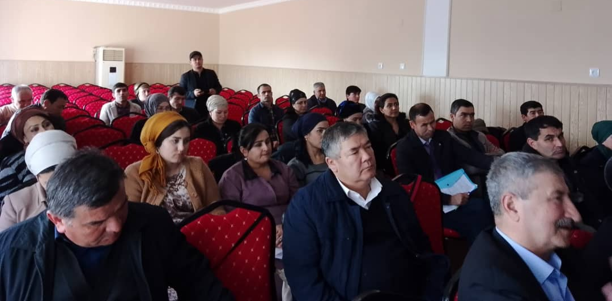
Иллюстрация 8. Консультации с жителями джамоата Гулистон, район Дж. Балхи, Хатлонская область

Приложение 8. Протоколы консультаций с заинтересованными сторонами касательно социально-экологических инструментов/документов в джамоате Фахробод (район Хуросон, Хатлонская область)
Организатор: Группа технической поддержки Проекта "Улучшение медицинских услуг"
Дата: 17 февраля 2023 года
Место проведения: Актовый зал ДЗ " Фахробод", джамоат Фахробод, район Хурусон, Хатлонская область
Количество участников: 32 человека (из которых 23 - женщины)
Рабочий язык: Государственный язык (таджикский)

Цели и задачи:

- Информирование ключевых заинтересованных сторон об ожидаемых мероприятиях в рамках проекта "Здоровая нация" и мерах, принятых для обеспечения экологической и социальной безопасности. Раскрытие черновых вариантов отчетов по социальной и экологической оценке.
- Получить комментарии и отзывы заинтересованных сторон по всему пакету документов, подлежащих раскрытию.

Повестка дня:

- Приветственное слово Долиева С. Р., специалиста, ответственного за реализацию ПУМУ в Хатлонской области;
- Основная информация о запланированных мероприятиях в рамках проекта "Здоровая нация Таджикистана (Долиев С.Р., Специалист, ответственный за реализацию ПУМУ в Хатлонской области);
- Презентация, План социальных и экологических обязательств; (Асроров Д.Р., специалист по мониторингу данных ИСУ ФРД в Хатлонской области);
- Презентация, Положение о порядке регулирования трудовых и управленческих отношений (Шукуров М.Н. - специалист по вопросам ФРД в Хатлонской области);
- Презентационный документ: План взаимодействия с заинтересованными сторонами (Долиев С.Р., Специалист, ответственный по реализации ПУМУ в Хатлонской области);
- Презентация: Рамочная модель управления экологическими и социальными охранными мерами (Асроров Д. Р., специалист по мониторингу данных ИСУ ФРД в Хатлонской области);
- Презентация: Рамочный документ по переселению (Асроров Д. Р., специалист по мониторингу данных ИСУ ФРД в Хатлонской области);
- Основные выводы и комментарии бенефициаров.

Для бенефициаров услуг проекта была организована встреча как с гражданами, так и с медицинским персоналом ПМСП.

Мероприятие открыл Долиев С.Р., специалист ответственный за реализацию ПУМУ в Хатлонской области, он приветствовал всех участников, выразил благодарность Правительству Республики Таджикистан, ВБ и МЗСЗН за поддержку, оказанную сектору здравоохранения Республики Таджикистан, и кратко проинформировал присутствующих о деятельности Правительства Республики Таджикистан, осуществляемой в секторе здравоохранения. В частности, было сказано, что целью данной встречи является предоставление основной информации об ожидаемых мероприятиях в рамках проекта "Здоровая нация Таджикистана" и рассмотреть основные проектные документы, подготовленные в качестве основных экологических и социальных гарантий проекта. Далее, Долиев С. Р. отметил о политике экологических и социальных охранных мер, о строительстве и институциональной направленности проекта в укреплении системы первичной медико-санитарной помощи. Участникам заседания было предложено принять активное участие и дать свои предложения по представленным материалам.

В своем выступлении он отметил, что целью общественных консультаций является предоставление основной информации об ожидаемых мероприятиях в рамках проекта "Здоровая нация Таджикистана", целях, задачах и компонентах проекта, поэтапной поддержке Всемирного банка сектора здравоохранения Таджикистана, основных бенефициарах проекта и пилотных районах, которым будет оказана поддержка в рамках Проекта.

Асроров Р.Д., специалист по мониторингу данных ИСУ ФРД в Хатлонской области, представил информацию об экологических и социальных аспектах проекта. Он упомянул требования Всемирного банка по выявлению и оценке социальных и экологических рисков и воздействий, связанных с Проектом. Было отмечено, что основной целью данного мероприятия является информирование населения о предполагаемых мероприятиях проекта, получение отзывов и предложений по представленным материалам Проекта.

Далее Долиев С.Р., специалист, ответственный за реализации ПУМУ в Хатлонской области, в своем выступлении по Плану взаимодействия с заинтересованными сторонами отметил, что данный документ был подготовлен с целью выявления всех заинтересованных в проекте сторон, установления с ними тесного и конструктивного взаимодействия и разработки соответствующей структуры взаимодействия с учетом их мнений и потребностей. Было отмечено, что внедрение данного механизма в рамках проекта, а также механизма обратной связи, позволит повысить прозрачность и подотчетность в секторе.

Асроров Р.Д., специалист по мониторингу данных ИСУ ФРД в Хатлонской области, представил Рамочную модель управления экологическими и социальными охранными мерами. Он предоставил информацию о требованиях ВБ и нормативно-правовых положениях Республики Таджикистан, требующих проведения экологической и социальной оценки. Было сказано, что в документе изложены ожидаемые экологические и социальные риски и воздействия, связанные с проектом, определены меры по предотвращению рисков и управлению негативными воздействиями.

Шукуров М.Н., специалист по ФРД в Хатлонской области, в своей презентации "Процедуры регулирования трудовых и управленческих отношений" отметил, что данный документ является инструментом управления рисками, которые могут возникнуть в связи с наймом и условиями труда работников проекта. Выступающий рассказал, что документ разработан в соответствии с требованиями СЭС 2. "Персонал и условия труда" и определяет основные требования в области трудового законодательства и связанные с ними риски.

Асроров Р.Д., специалист по мониторингу данных ИСУ ФРД в Хатлонской области, предоставил слушателям информацию о Рамочном документе по переселению с обзором политики и процедур Всемирного банка и Республики Таджикистан, связанных с вопросами отчуждения земли, ограничения прав землепользования и вынужденного переселения.

Следует отметить, что все материалы, предоставленные участникам мероприятия, были представлены в виде слайдов в формате Power Point (в сжатом виде, т.е несколько слайдов на странице).

В конце мероприятия участникам было предложено оставить свои отзывы о представленных материалах в письменном виде.

Участники задали следующие вопросы:

1. Каков механизм вовлечения граждан в процесс реализации проекта?
2. Как медицинский персонал будет вовлечен в процесс реализации проекта?
3. Непонятно, было сказано, что в рамках проекта граждане будут стимулированы и заинтересованы в реализации проекта. Что это значит?
4. Что касается вопросов, связанных с медицинским обслуживанием или здравоохранением, мы, конечно, обращаемся в медицинское учреждение и получаем, по крайней мере, какой-то ответ.
5. По насущным вопросам, связанным с уровнем жизни, землеустройством, коммунальными услугами, последствиями стихийных бедствий, к кому мы можем обратиться, кто может оказать помощь или решить эти проблемы?
6. В презентации было упомянуто о выплате компенсаций в случае стихийного бедствия, как это работает?

На вопросы, полученные докладчиками, были даны удовлетворительные ответы. Дискуссии проходили в оживленной атмосфере.

Все вовлеченные стороны были удовлетворены результатами общественных слушаний и выразили надежду, что реализация проекта внесет положительный вклад в повышение уровня, качества и объема медицинской помощи, оказываемой населению на уровне первичной медико-санитарной помощи, и укрепление ее материально-технической базы.

Список участников и фотографии прилагаются.

Долиев С.Р., специалист, ответственный за реализацию ПУМУ в Хатлонской области
Асроров Д.Р., специалист по мониторингу данных в ИСУ ФРД
Шукуров М.Н., специалист по ФРД

Список участников:

Имомбердиева Парда
Сангалиева Миджгона
Хакимова Санахвар
Раджабова Арафамох
Шаймонова Шахноза
Каюмова Оймома А
Намозова Бибисанам
Ханжарова Бибирайха
Кулаева Хаджара
Шарипов Хомид
Тагойкулов Можид
Гулмуродов Урозали
Ибодуллова Салима
Бабамуратов Мухмаддавуд
Шоймонова Замира
Азимова Дилафруз
Юнусова Шоира
Чамшетова Мукарамма
Ширинова Мавлудахон
Таштемурова Марзия
Саматов Шерали
Джаборова Идигуль
Ярбобоева Манзура
Абдулоева Хосият
Имомов Худойназар
Мамадалиева Комила
Имомов Хурсандкул
Тагайназарова Малохат
Кукиев Альмухаммад
Эрданов Тилавмурод
Куганова Фарида
Абдузоирова Бибисоро
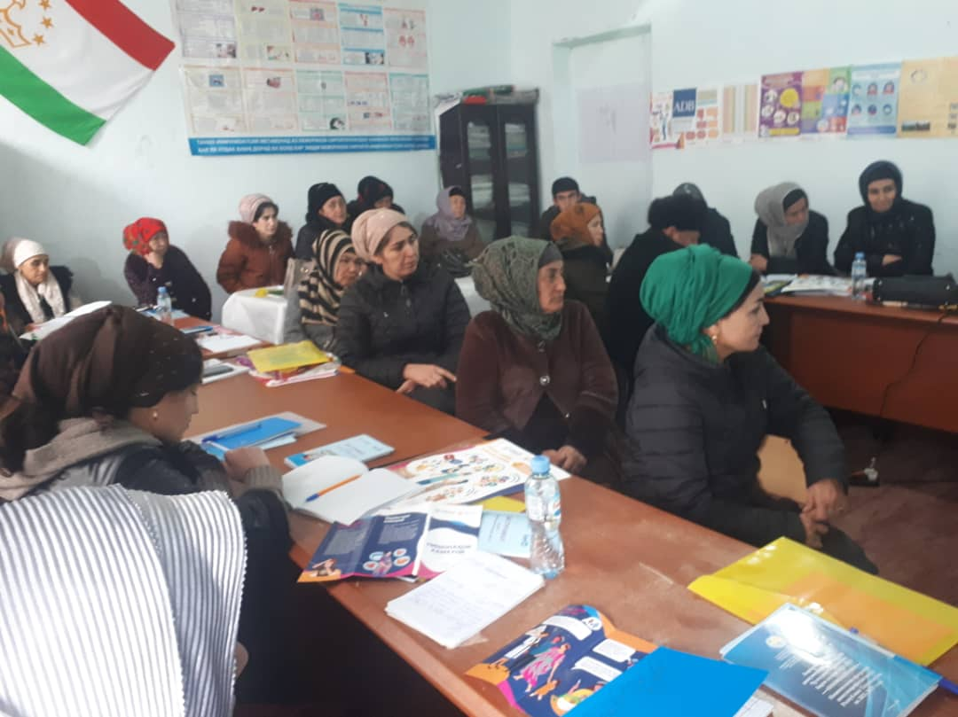
Иллюстрация 9. Консультации с жителями джамоата Фахробод, район Хуросон, Хатлонская область

Приложение 9. Протоколы консультаций с заинтересованными сторонами касательно социально-экологических инструментов/документов в джамоате Кызыл-Кала (район Хуросон, Хатлонская область)

Организатор: Группа технической поддержки Проекта "Улучшение медицинских услуг"
Дата: 17 февраля 2023 года, с 08.30 до 11.50 часов
Место проведения: Актовый зал Центра семейной медицины, джамоат Кызыл-Кала, район Хуросон
Количество участников: 37 человека (из которых 31 - женщины)
Рабочий язык: Государственный язык (таджикский)

Цели и задачи:

- Информирование ключевых заинтересованных сторон об ожидаемых мероприятиях в рамках проекта "Здоровая нация" и мерах, принятых для обеспечения экологической и социальной безопасности. Раскрытие черновых вариантов отчетов по социальной и экологической оценке.
- Получить комментарии и отзывы заинтересованных сторон по всему пакету документов, подлежащих раскрытию.

Повестка дня:
- Приветственное слово Долиева С. Р., специалиста, ответственного за реализацию ПУМУ в Хатлонской области;
- Основная информация о запланированных мероприятиях в рамках проекта "Здоровая нация Таджикистана (Долиев С.Р., Специалист, ответственный за реализацию ПУМУ в Хатлонской области);
- Презентация, План социальных и экологических обязательств; (Асроров Д.Р., специалист по мониторингу данных ИСУ ФРД в Хатлонской области);
- Презентация, Положение о порядке регулирования трудовых и управленческих отношений (Шукуров М.Н. - специалист по вопросам ФРД в Хатлонской области);
- Презентационный документ: План взаимодействия с заинтересованными сторонами (Долиев С.Р., Специалист, ответственный по реализации ПУМУ в Хатлонской области);
- Презентация: Рамочная модель управления экологическими и социальными охранными мерами (Асроров Д. Р., специалист по мониторингу данных ИСУ ФРД в Хатлонской области);
- Презентация: Рамочный документ по переселению (Асроров Д. Р., специалист по мониторингу данных ИСУ ФРД в Хатлонской области);
- Основные выводы и комментарии бенефициаров.

Для бенефициаров услуг проекта была организована встреча как с гражданами, так и с медицинским персоналом ПМСП.

Мероприятие открыл Долиев С.Р., специалист ответственный за реализацию ПУМУ в Хатлонской области, он приветствовал всех участников, выразил благодарность Правительству Республики Таджикистан, ВБ и МЗСЗН за поддержку, оказанную сектору здравоохранения Республики Таджикистан, и кратко проинформировал присутствующих о деятельности Правительства Республики Таджикистан, осуществляемой в секторе здравоохранения. В частности, было сказано, что целью данной встречи является предоставление основной информации об ожидаемых мероприятиях в рамках проекта "Здоровая нация Таджикистана" и рассмотреть основные проектные документы, подготовленные в качестве основных экологических и социальных гарантий проекта. Далее, Долиев С. Р. отметил о политике экологических и социальных охранных мер, о строительстве и институциональной направленности проекта в укреплении системы первичной медико-санитарной помощи. Участникам заседания было предложено принять активное участие и дать свои предложения по представленным материалам.

В своем выступлении он отметил, что целью общественных консультаций является предоставление основной информации об ожидаемых мероприятиях в рамках проекта "Здоровая нация Таджикистана", целях, задачах и компонентах проекта, поэтапной поддержке Всемирного банка сектора здравоохранения Таджикистана, основных бенефициарах проекта и пилотных районах, которым будет оказана поддержка в рамках Проекта.

Асроров Р.Д., специалист по мониторингу данных ИСУ ФРД в Хатлонской области, представил информацию об экологических и социальных аспектах проекта. Он упомянул требования Всемирного банка по выявлению и оценке социальных и экологических рисков и воздействий, связанных с Проектом. Было отмечено, что основной целью данного мероприятия является информирование населения о предполагаемых мероприятиях проекта, получение отзывов и предложений по представленным материалам Проекта.

Далее Долиев С.Р., специалист, ответственный за реализации ПУМУ в Хатлонской области, в своем выступлении по Плану взаимодействия с заинтересованными сторонами отметил, что данный документ был подготовлен с целью выявления всех заинтересованных в проекте сторон, установления с ними тесного и конструктивного взаимодействия и разработки соответствующей структуры взаимодействия с учетом их мнений и потребностей. Было отмечено, что внедрение данного механизма в рамках проекта, а также механизма обратной связи, позволит повысить прозрачность и подотчетность в секторе.

Асроров Р.Д., специалист по мониторингу данных ИСУ ФРД в Хатлонской области, представил Рамочную модель управления экологическими и социальными охранными мерами. Он предоставил информацию о требованиях ВБ и нормативно-правовых положениях Республики Таджикистан, требующих проведения экологической и социальной оценки. Было сказано, что в документе изложены ожидаемые экологические и социальные риски и воздействия, связанные с проектом, определены меры по предотвращению рисков и управлению негативными воздействиями.

Шукуров М.Н., специалист по ФРД в Хатлонской области, в своей презентации "Процедуры регулирования трудовых и управленческих отношений" отметил, что данный документ является инструментом управления рисками, которые могут возникнуть в связи с наймом и условиями труда работников проекта. Выступающий рассказал, что документ разработан в соответствии с требованиями СЭС 2. "Персонал и условия труда" и определяет основные требования в области трудового законодательства и связанные с ними риски.

Асроров Р.Д., специалист по мониторингу данных ИСУ ФРД в Хатлонской области, предоставил слушателям информацию о Рамочном документе по переселению с обзором политики и процедур Всемирного банка и Республики Таджикистан, связанных с вопросами отчуждения земли, ограничения прав землепользования и вынужденного переселения.

Следует отметить, что все материалы, предоставленные участникам мероприятия, были представлены в виде слайдов в формате Power Point (в сжатом виде, т.е несколько слайдов на странице).

В конце мероприятия участникам было предложено оставить свои отзывы о представленных материалах в письменном виде.

Участники задали следующие вопросы:

- Было сказано о предоставлении помощи малоимущим гражданам, многодетным семьям, сиротам и вдовам в рамках проекта, в каком виде она будет предоставляться и каков размер помощи?
- Непонятно, было сказано, что в рамках проекта граждане будут стимулированы и заинтересованы в реализации проекта. Что это значит?
- Что касается вопросов, связанных с медицинской помощью или здравоохранением, мы, конечно, обращаемся в медицинское учреждение и получаем, по крайней мере, какой-то ответ. А по вопросам, связанным с уровнем жизни, землеустройством, коммунальными услугами, последствиями стихийных бедствий, к кому мы можем обратиться, кто может оказать помощь или решить эти проблемы?
- Будут ли представители проекта на месте на местном или хотя бы областном уровне, ведь у граждан нет возможности обращаться и ездить в столицу по жизненно важным вопросам?
- На местах никто никогда серьезно не занимался вопросами санитарии и экологии, даже бытовые отходы не вывозятся и не утилизируются, не говоря уже о твердых и строительных отходах. Каков механизм управления этой проблемой?

На вопросы, полученные докладчиками, были даны удовлетворительные ответы. Дискуссии проходили в оживленной атмосфере.

Все вовлеченные стороны были удовлетворены результатами общественных слушаний и выразили надежду, что реализация проекта внесет положительный вклад в повышение уровня, качества и объема медицинской помощи, оказываемой населению на уровне первичной медико-санитарной помощи, и укрепление ее материально-технической базы.

Список участников и фотографии прилагаются.

Долиев С.Р., специалист, ответственный за реализацию ПУМУ в Хатлонской области
Асроров Д.Р., специалист по мониторингу данных в ИСУ ФРД
Шукуров М.Н., специалист по ФРД

Список участников

# | Джамоат "Кызыл-Кала"
1 | Рахмонов Сафар
2 | Тагихонов Алишер
3 | Шарипова Сайлигуль
4 | Бобоева Зульфия
5 | Юлдошева Файзигуль
6 | Сангова Бибиойша
7 | Тагоева Малика
8 | Ганиева Гульрухсор
9 | Рахмонова Сафарби
10 | Рахимова Гульбегим
11 | Фарзонаи Шоди
12 | Рахимова Махфират
13 | Нодираи Нурали
14 | Холова Парвина
15 | Ракабова Латофат
16 | Назифова Шамсия
17 | Назарова Гульрухсор
18 | Латифаи Джамолиддин
19 | Бобоева Матлуба
20 | Хидирова Курбонгул
21 | Берганова Майдагул
22 | Рахимова Мавлуда
23 | Файзалиева Адиба
24 | Мирзоева Мастона
25 | Рахимова Саида
26 | Сунатуллоева Гулафзо
27 | Тавакалова Фируза
28 | Мирзоева Мавлуда
29 | Нуралиева Мавкуда
30 | Назарова Сайёра
31 | Зиёвудинзода Тошкуват
32 | Расулов Рустам
33 | Мирзоев Ориф
34 | Саидова Малика
35 | Махмадалиев Мохир
36 | Зугурова Умада
37 | Бобобеков Хайрулло
Иллюстрация 10. Консультации с жителями джамоата Кызыл-Кала, район Хуросон, Хатлонская область

Повышение эффективности первичной медико-санитарной помощи будет достигнуто в передовых районах (Согдийская область и город Душанбе) в рамках Компонента 2, а повышение качества - в отдельных районах в рамках Компонента 1.
Mobile Engage - это СМС-платформа, первоначально поддержанная Всемирным банком через Корейский Трастовый фонд для перехода к экономическим и миростроительским преобразованиям, для масштабного взаимодействия с гражданами, которая успешно использовалась в период пандемии COVID-19 для информирования населения о рисках COVID-19. Уровень проникновения мобильной связи превышает 90% даже в сельских районах Таджикистана.
МЭГ (2014 г.) – Поддержка Группы Всемирного банка в направлении финансирования здравоохранения. Независимая оценка. https://ieg.worldbankgroup.org/sites/default/files/Data/reports/chapters/health_finance_evaluation_w_appendix_updated_0.pdf
Это включает сотрудников, работающих в Органе закупок, но не включает медицинский персонал.
С помощью индикаторов, привязанных к выплатам, в рамках Проекта РРД при поддержке ГМФ и Всемирного банка Минфин внедряет Программно-целевой метод планирования бюджетных расходов (ПЦМ-ПБР),в районных и городских учреждениях ПМСП. а также единая программная бюджетная статья для ПМСП, чтобы руководители сетей ПМСП могли более гибко перемещать расходы между категориями расходов, которые необходимы для реализации ПЦМ-ПБР. К настоящему моменту уже были представлены нормативно-юридические изменения, необходимые для корректировки государственной системы финансового управления. Хотя, пока ещё не завершены работы над вопросами реализации новых изменений на уровне медучреждения.
С целью обеспечения устойчивости механизмов стратегических закупок и цифровизации планируется включить политические мероприятия, связанные с увеличением доли государственных расходов (без внешнего финансирования), направленных на сектор здравоохранения в рамках будущей Программы бюджетной поддержки в Республике Таджикистан.
Уязвимый статус может быть обусловлен расовой принадлежностью, национальным, этническим или социальным происхождением, цветом кожи, полом, языком, религией, политическими или иными взглядами, имущественным положением, возрастом, культурой, уровнем грамотности, болезнью, физической или умственной неполноценностью, бедностью или экономическим неблагополучием, а также зависимостью от уникальных природных ресурсов.

